Resolución del Pleno del Instituto de Transparencia, Acceso a la Información Pública y Protección de Datos Personales del Estado de México y Municipios, con domicilio en Metepec, Estado de México, de fecha veintiocho de abril de dos mil veintiuno.

VISTOS los expedientes formados con motivo de los recursos de revisión 00892/INFOEM/IP/RR/2021 y 00893/INFOEM/IP/RR/2021, promovidos por un particular de manera anónima, en lo sucesivo EL RECURRENTE, en contra de las respuestas proporcionadas por parte del Ayuntamiento de Tecámac en lo sucesivo EL SUJETO OBLIGADO, se procede a dictar la presente resolución con base en lo siguiente:

RESULTANDO

I. En fecha siete de febrero siendo registrado el ocho de febrero de dos mil veintiuno, EL RECURRENTE presentó a través del Sistema de Acceso a la Información Mexiquense, en lo subsecuente EL SAIMEX ante EL SUJETO OBLIGADO, las solicitudes de acceso a la información pública, a las que les asignaron los números de expediente 00053/TECAMAC/IP/2021 y 00054/TECAMAC/IP/2021, mediante las cuales solicitó:

“00053/TECAMAC/IP/2021

Información respecto al costo real de la adquisición y equipamiento de unidades para el área de seguridad pública.

00054/TECAMAC/IP/2021

Costo de uniformes en el año 2019, 2020 y 2021 si es que existiera el caso de adquisición y como fue el proceso de la licitación.” (Sic)

MODALIDAD DE ENTREGA: Vía SAIMEX.
II. De conformidad con lo establecido en el artículo 162 de la Ley de Transparencia y Acceso a la Información Pública del Estado de México y Municipios, el diez de febrero de dos mil veintiuno, el Titular de la Unidad de Transparencia del SUJETO OBLIGADO, turnó los requerimientos de información a los Servidores Públicos Habilitados que estimó competentes, a efecto de que realizaran la búsqueda y localización de la información; tal como se desprende a continuación:

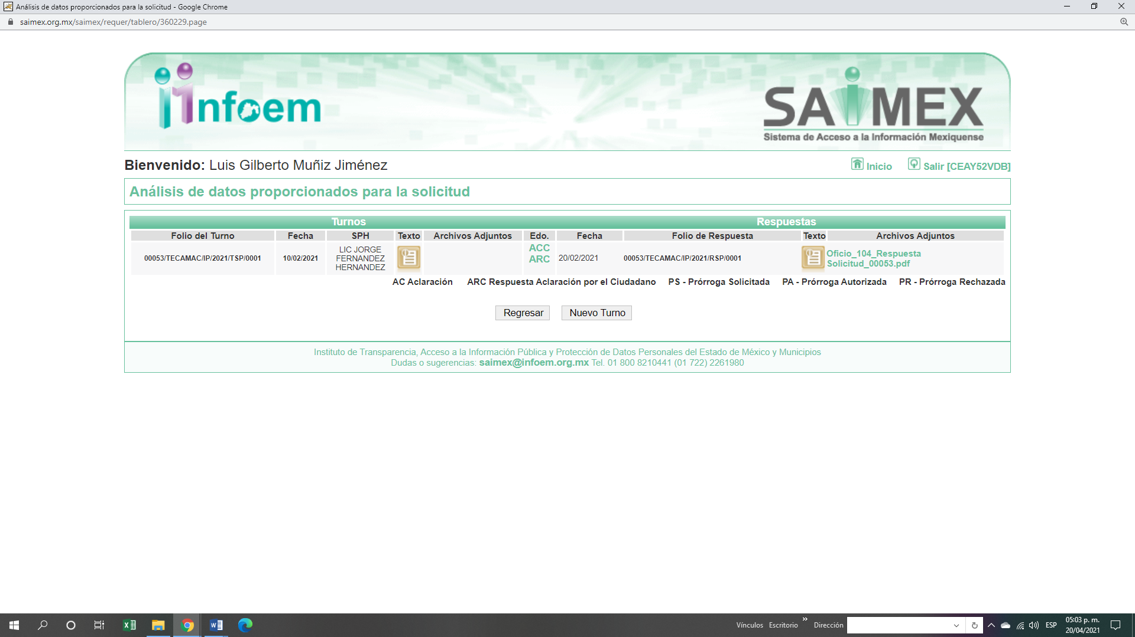
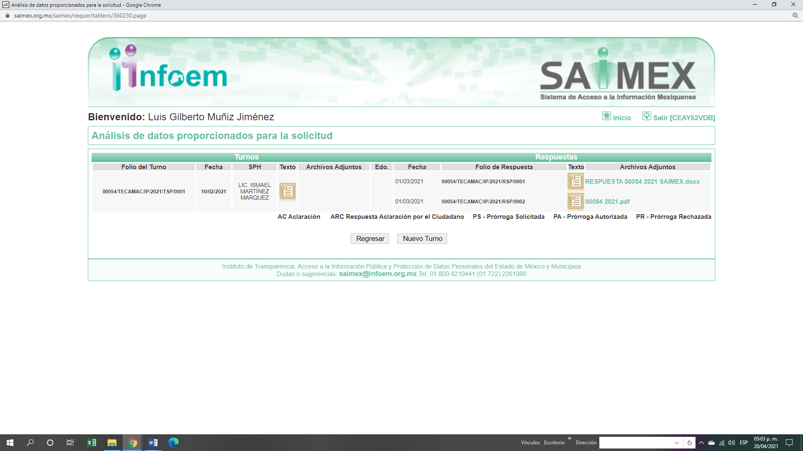

III. Posteriormente de las constancias que obran en EL SAIMEX, se advierte que en fecha dieciocho de febrero de dos mil veintiuno, EL SUJETO OBLIGADO requirió del particular una aclaración de la información requerida como se muestra a continuación:

…se requiere la aclaración del período de información respecto al rubro indicado

En caso de que no se desahogue el requerimiento señalado dentro del plazo citado se tendrá por no presentada la solicitud de información, quedando a salvo sus derechos para volver a presentar la solicitud, lo anterior con fundamento en el artículo 159 de la Ley invocada.

Atento a lo anterior, en fecha veintitrés de febrero de la presente anualidad el particular atendió lo solicitado por EL SUJETO OBLIGADO, respondiendo lo siguiente:

…Como fue la adquisición de unidades vehiculares (patrullas) y si hubo alguna licitación..

IV. De las constancias que obran en EL SAIMEX, se advierte que en fechas veinticuatro de febrero y uno de marzo de dos mil veintiuno, el Responsable de la Unidad de Transparencia del SUJETO OBLIGADO dio respuesta a la solicitud de información, en los siguientes términos:
…
00053/TECAMAC/IP/2021

Adjunto al presente Oficio Número PMT/TMT/104/190221, signado por el Tesorero Municipal de Tecámac, Estado de México, mediante el cual se da a conocer la información solicitada, referente a la Solicitud que se contesta (00053)..

ATENTAMENTE

CARLOS ALONSO HERNÁNDEZ PELÁEZ

Asimismo, adjuntó un archivo electrónico denominado Oficio_104_Respuesta Solicitud_00053.pdf.pdf mediante el cual medularmente remitió un cuadro con la supuesta información generada para los ejercicios fiscales 2017, 2018, 2019 y 2020 como se muestra a continuación:



00054/TECAMAC/IP/2021
En respuesta a la solicitud recibida, nos permitimos hacer de su conocimiento que con fundamento en el artículo 53, Fracciones: II, V y VI de la Ley de Transparencia y Acceso a la Información Pública del Estado de México y Municipios, le contestamos que:

Solicitud de Información 00054/TECAMAC/IP/2021
ATENTAMENTE

CARLOS ALONSO HERNÁNDEZ PELÁEZ

Asimismo, adjuntó un archivo electrónico denominado 00054 2021.pdf mediante el cual medularmente solicitó al particular aportar datos para realizar una búsqueda minuciosa en los archivos que obran dentro de sus expedientes.

V. Inconforme con las respuestas, EL RECURRENTE interpuso los recursos de revisión objeto del presente estudio el día cinco de marzo de la presente anualidad, el cual fue registrado en EL SAIMEX y se le asignó los números de expedientes 00892/INFOEM/IP/RR/2021 y 00893/INFOEM/IP/RR/2021, en el que señaló como actos impugnados, lo siguiente:

“00892/INFOEM/IP/RR/2021:

La información viene generalizada

00893/INFOEM/IP/RR/2021:

La información no viene detallada.” (sic)

Asimismo, como en razones o motivos de inconformidad:

“00892/INFOEM/IP/RR/2021:

Cuál es el costo de cada vehículo, cuál fue el costo para equipar cada vehículo, si hubo licitación de compra como fue el pareceso de la misma, ahora vehículos patrulla durante esta gestión de gobierno 2019-2021.

00893/INFOEM/IP/RR/2021:

Costo de cada uniforme otorgado a elementos de seguridad pública en esta administración 2019-2021, si hubo licitación y como fue el proceso o fue adjudicación directa?” (sic)

VI. El veintiuno de cinco de marzo los recursos de que se tratan se enviaron electrónicamente al Instituto de Transparencia, Acceso a la Información Pública y Protección de Datos Personales del Estado de México y Municipios y con fundamento en el artículo 185, fracción I de la Ley de Transparencia y Acceso a la Información Pública del Estado de México y Municipios, se turnó, a través del SAIMEX el recursos 00892/INFOEM/IP/RR/2021 a la Comisionada EVA ABAID YAPUR; 00893/INFOEM/IP/RR/2021 al Comisionado JOSÉ GUADALUPE LUNA HERNÁNDEZ a efecto de que decretaran su admisión o desechamiento..

VII. El nueve y diez de marzo del año en curso, los Comisionados referidos, atendiendo a lo dispuesto en el artículo 185 fracciones I, II y IV de la Ley de Transparencia y Acceso a la Información Pública del Estado de México y Municipios, acordaron la admisión a trámite de los referidos recursos de revisión, así como la integración de los expedientes respectivos, mismos que se pusieron a disposición de las partes, para que en un plazo máximo de siete días hábiles, realizaran manifestaciones y ofrecieran las pruebas y alegatos que a su derecho convinieran o exhibieran sus informes justificados, según fuera el caso.
VIII. Conforme a las constancias del SAIMEX se desprende que atento a lo dispuesto en el artículo 185 de la Ley de Transparencia y Acceso a la Información Pública del Estado de México y Municipios, dentro del término legalmente concedido EL SUJETO OBLIGADO fue omiso en rendir sus informes justificados, por su parte EL RECURRENTE no realizó manifestación alguna, ni presentó pruebas o alegatos como se muestra a continuación:

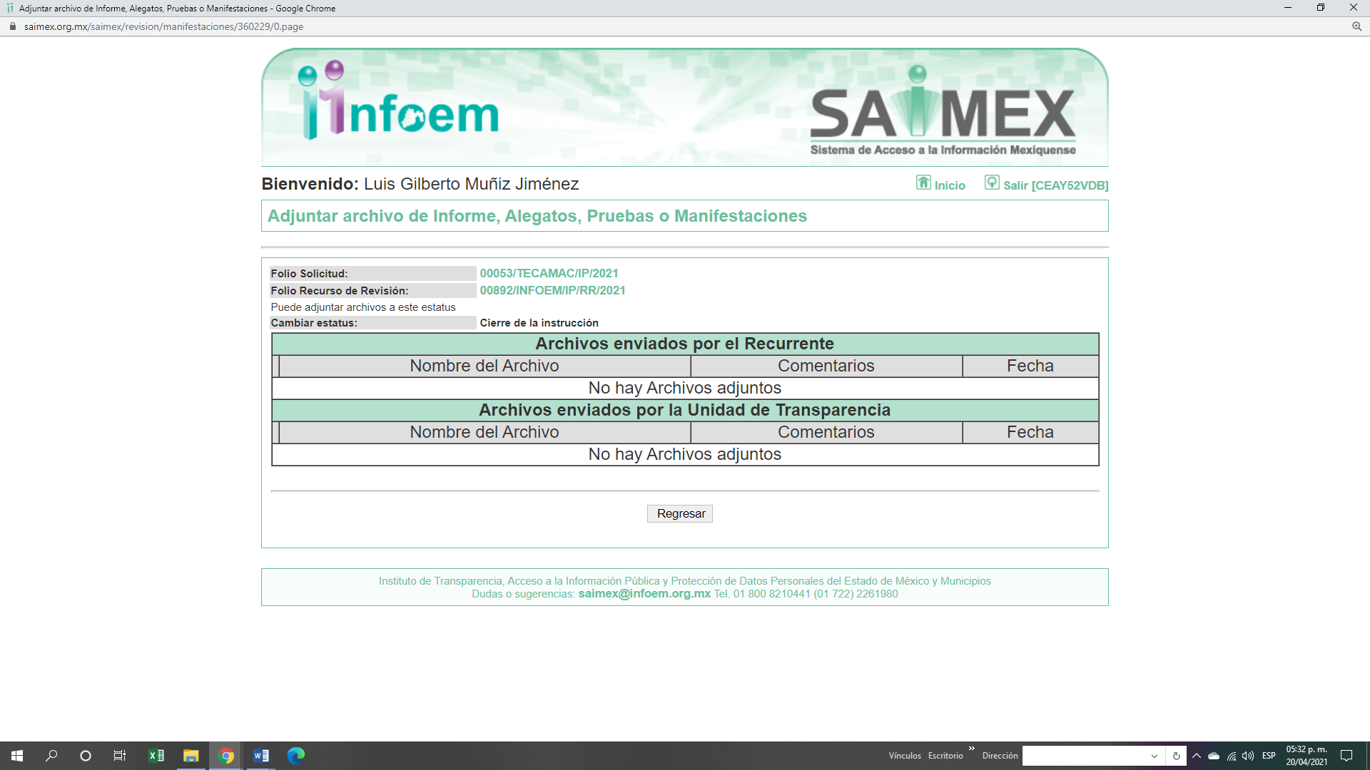

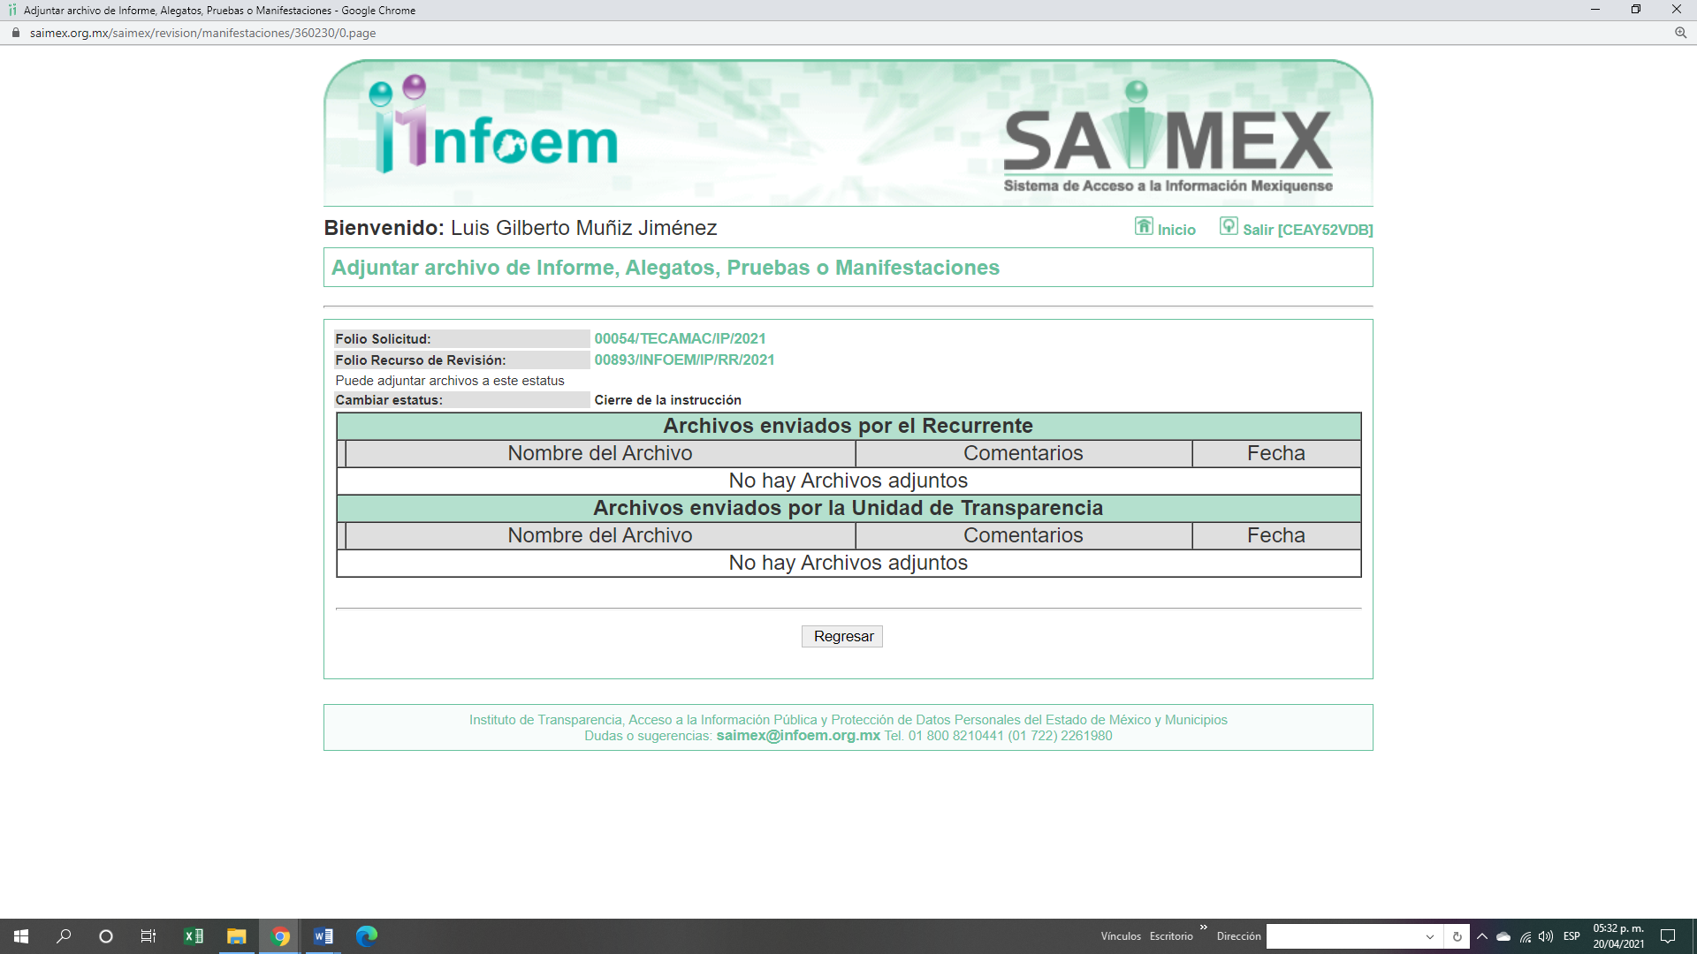

IX. Por economía procesal y con la finalidad de evitar resoluciones contradictorias, el Pleno de este Instituto, en la Novena Sesión Ordinaria, de fecha dieciocho de marzo de dos mil veintiuno se aprobó la acumulación de los expedientes 00892/INFOEM/IP/RR/2021, 00893/INFOEM/IP/RR/2021, acordando que la Comisionada EVA ABAID YAPUR, formulara y presentara el proyecto de resolución correspondiente, esto de conformidad con el numeral ONCE inciso c) de los Lineamientos para la Recepción, Trámite y Resolución de las Solicitudes de Acceso a la Información, así como de los Recursos de Revisión que deberán observar los Sujetos Obligados por la Ley de Transparencia y Acceso a la Información Pública del Estado de México y Municipios, que señalan:

“ONCE. El Instituto, para mejor resolver y evitar la emisión de resoluciones contradictorias, podrá acordar la acumulación de los expedientes de recursos de revisión, de oficio o a petición de parte cuando:
…
c) Cuando se trate del mismo solicitante, el mismo SUJETO OBLIGADO, aunque se trate de solicitudes diversas;”
(Énfasis añadido)

Asimismo, es de señalar que, los recursos de referencia fueron presentados por el mismo RECURRENTE ante el mismo SUJETO OBLIGADO, aunado a que resulta conveniente su trámite de forma unificada para evitar la emisión de resoluciones contradictorias, por lo que fue procedente que este Órgano Garante decretara su acumulación, de conformidad con lo dispuesto en el artículo 18 del Código de Procedimientos Administrativos del Estado de México, de aplicación supletoria en términos del artículo 195 de la Ley de Transparencia y Acceso a la Información Pública del Estado de México y Municipios, que a la letra señalan:

Código de Procedimientos Administrativos del Estado de México

“Artículo 18.- La autoridad administrativa o el Tribunal acordarán la acumulación de los expedientes del procedimiento y proceso administrativo que ante ellos se sigan, de oficio o a petición de parte, cuando las partes o los actos administrativos sean iguales, se trate de actos conexos o resulte conveniente el trámite unificado de los asuntos, para evitar la emisión de resoluciones contradictorias. La misma regla se aplicará, en lo conducente, para la separación de los expedientes.
Ley de Transparencia y Acceso a la Información Pública del Estado de México y Municipios
Artículo 195. En la tramitación del recurso de revisión se aplicarán supletoriamente las disposiciones contenidas en el Código de Procedimientos Administrativos del Estado de México.
(Énfasis añadido)
De lo dispuesto en la normativa anterior, dicha acumulación procede cuando:
a) El solicitante y la información referida sean las mismas;
b) Las partes o los actos impugnados sean iguales;
c) Cuando se trate del mismo solicitante, el mismo Sujeto Obligado, aunque se trate de solicitudes diversas; y
d) Resulte conveniente la resolución unificada de los asuntos.

Tal y como se mencionó anteriormente, los recursos de revisión que nos ocupan fueron interpuestos por el mismo RECURRENTE ante el mismo SUJETO OBLIGADO, además de que la información solicitada es prácticamente la misma, por lo que, resulta conveniente su resolución conjunta. Bajo este orden de ideas, se acordó procedente la acumulación de los recursos de revisión señalados en la presente resolución, lo anterior, con el fin de no emitir resoluciones contradictorias entre sí, en caso de resolverlos en forma separada.
X. En fecha trece de abril de dos mil veintiuno, la Comisionada Ponente acordó el cierre de instrucción, así como la remisión de los mismos a efecto de ser resueltos, de conformidad con lo establecido en el artículo 185, fracción VIII de la Ley de Transparencia y Acceso a la Información Pública del Estado de México y Municipios.

CONSIDERANDO

PRIMERO. Competencia. Este Instituto de Transparencia, Acceso a la Información Pública y Protección de Datos Personales del Estado de México y Municipios, es competente para conocer y resolver el presente recurso de revisión, conforme a lo dispuesto en los artículos 6, Apartado A de la Constitución Política de los Estados Unidos Mexicanos; 5, párrafos trigésimo, trigésimo primero y trigésimo segundo, fracciones IV y V de la Constitución Política del Estado Libre y Soberano de México; 2 fracción II, 13, 29, 36, fracciones I y II, 176, 178, 179, 181 párrafo tercero y 185 de la Ley de Transparencia y Acceso a la Información Pública del Estado de México y Municipios; y 9, fracciones I y XXIV y 11 del Reglamento Interior del Instituto de Transparencia, Acceso a la Información Pública y Protección de Datos Personales del Estado de México y Municipios.

Aunado a lo anterior, este Órgano Garante estima pertinente realizar un pronunciamiento ya que consientes de la situación que se vive en la actualidad a fin de otorgarle a los ciudadanos herramientas ágiles y accesibles para el ejercicio de los derechos humanos que se tutelan, se considera que a pesar de las condiciones a las que nos enfrentamos, se cuentan con las herramientas técnicas y tecnológicas necesarias que eviten mermar el ejercicio de los derechos correspondientes, sin que ello implique el poner en riesgo el diverso derecho a la salud de todos los partícipes en los procesos que conllevan.
SEGUNDO. Interés. El recurso de revisión fue interpuesto por parte legítima, en atención a que se presentó por EL RECURRENTE, quien es la misma persona que formuló la solicitud de acceso a la información pública al SUJETO OBLIGADO.
TERCERO. Oportunidad. El recurso de revisión fue interpuesto dentro del plazo de quince días hábiles contados a partir del día siguiente al en que EL RECURRENTE tuvo conocimiento de la respuesta impugnada, tal y como lo prevé el artículo 178 de la Ley de Transparencia y Acceso a la Información Pública del Estado de México y Municipios, que establece:

“Artículo 178. El solicitante podrá interponer, por sí mismo o a través de su representante, de manera directa o por medios electrónicos, recurso de revisión ante el Instituto o ante la Unidad de Transparencia que haya conocido de la solicitud dentro de los quince días hábiles, siguientes a la fecha de la notificación de la respuesta.
A falta de respuesta del sujeto obligado, dentro de los plazos establecidos en esta Ley, a una solicitud de acceso a la información pública, el recurso podrá ser interpuesto en cualquier momento, acompañado con el documento que pruebe la fecha en que presentó la solicitud.
En el caso de que se interponga ante la Unidad de Transparencia, ésta deberá remitir el recurso de revisión al Instituto a más tardar al día siguiente de haberlo recibido.”

En efecto, atendiendo a que EL SUJETO OBLIGADO notificó la respuesta a la solicitud de información pública el veinticuatro de febrero de dos mil veintiuno; en consecuencia, el plazo de quince días hábiles que el artículo 178 de la ley de la materia otorga al RECURRENTE para presentar el recurso de revisión, transcurrió del veinticinco de febrero al diecinueve de marzo de dos mil veintiuno, sin contemplar en el cómputo los días, veintisiete, veintiocho de febrero; así como, seis, siete, trece y catorce de marzo de dos mil veintiuno, por corresponder a sábados y domingos, considerados como días inhábiles, en términos del artículo 3, fracción X de la Ley de Transparencia y Acceso a la Información Pública del Estado de México y Municipios; así como dos y quince de marzo de la presente anualidad por ser considerado como días inhábiles por suspensión de labores, en términos del Calendario Oficial en Materia de Transparencia, Acceso a la Información Pública y Protección de Datos Personales del Estado de México y Municipios, así como de labores del Instituto para el año dos mil veintiuno y enero dos mil veintidós.

En ese tenor, si el recurso de revisión que nos ocupa, se interpuso el cinco de marzo de dos mil veintiuno, estos se encuentran dentro de los márgenes temporales previstos en el citado precepto legal y, por tanto, se considera oportuno.

CUARTO. Procedibilidad. Del análisis efectuado, se advierte la procedibilidad del presente recurso de revisión, en razón de acreditación plena de todos y cada uno de los elementos formales exigidos por el artículo 180 de la Ley de Transparencia y Acceso a la Información Pública del Estado de México y Municipios, en atención a que fue presentado mediante el formato visible en EL SAIMEX.

QUINTO. Estudio y resolución del asunto. Del análisis efectuado, se advierte que el presente recurso de revisión es procedente, pues se actualiza la hipótesis prevista en la fracción VI, del artículo 179 de la Ley de la materia, el cual a la letra dice:

“Artículo 179. El recurso de revisión es un medio de protección que la Ley otorga a los particulares, para hacer valer su derecho de acceso a la información pública, y procederá en contra de las siguientes causas:
(…)
VI. La entrega de información que no corresponda con lo solicitado;
(…)”
(Énfasis añadido)
. Tal y como quedó precisado en los resultandos de la presente resolución, el particular requirió del SUJETO OBLIGADO la información que a continuación se desagrega:
“00053/TECAMAC/IP/2021

Información respecto al costo real de la adquisición y equipamiento de unidades para el área de seguridad pública.

00054/TECAMAC/IP/2021

Costo de uniformes en el año 2019, 2020 y 2021 si es que existiera el caso de adquisición y como fue el proceso de la licitación.” (Sic)

Así, como se indicó en el Resultando III de la presente Resolución, EL SUJETO OBLIGADO dio respuestas a las solicitudes de información, en los siguientes términos:

…
00053/TECAMAC/IP/2021

Adjunto al presente Oficio Número PMT/TMT/104/190221, signado por el Tesorero Municipal de Tecámac, Estado de México, mediante el cual se da a conocer la información solicitada, referente a la Solicitud que se contesta (00053)..

ATENTAMENTE

CARLOS ALONSO HERNÁNDEZ PELÁEZ

Mediante dicha respuesta, adjuntó un archivo electrónico denominado Oficio_104_Respuesta Solicitud_00053.pdf.pdf mediante el cual medularmente remitió un cuadro con la supuesta información generada para los ejercicios fiscales 2017, 2018, 2019 y 2020 como se muestra a continuación:

00054/TECAMAC/IP/2021
En respuesta a la solicitud recibida, nos permitimos hacer de su conocimiento que con fundamento en el artículo 53, Fracciones: II, V y VI de la Ley de Transparencia y Acceso a la Información Pública del Estado de México y Municipios, le contestamos que:

Solicitud de Información 00054/TECAMAC/IP/2021
ATENTAMENTE

CARLOS ALONSO HERNÁNDEZ PELÁEZ

Asimismo, adjuntó un archivo electrónico denominado 00054 2021.pdf mediante el cual medularmente solicitó al particular aportar datos para realizar una búsqueda minuciosa en los archivos que obran dentro de sus expedientes

Inconforme con las respuestas del SUJETO OBLIGADO, el particular interpuso los recursos de revisión en el que señaló como actos impugnados lo siguiente:

“00892/INFOEM/IP/RR/2021:

La información viene generalizada

00893/INFOEM/IP/RR/2021:

La información no viene detallada.” (sic)

Asimismo, como en razones o motivos de inconformidad:

“00892/INFOEM/IP/RR/2021:

Cuál es el costo de cada vehículo, cuál fue el costo para equipar cada vehículo, si hubo licitación de compra como fue el pareceso de la misma, ahora vehículos patrulla durante esta gestión de gobierno 2019-2021.

00893/INFOEM/IP/RR/2021:

Costo de cada uniforme otorgado a elementos de seguridad pública en esta administración 2019-2021, si hubo licitación y como fue el proceso o fue adjudicación directa?” (sic)

De las constancias que obran en el presente recurso de revisión EL RECURRENTE fue omiso al momento de verter sus manifestaciones y presentar los alegatos que a su derecho convinieran, por su parte EL SUJETO OBLIGADO también fue omiso en remitir su informe justificado.

Atento a lo anterior, no se omite comentar que al haber existido un pronunciamiento por parte del SUJETO OBLIGADO, a fin de dar respuesta a la solicitud planteada, este Instituto no está facultado para manifestarse sobre la veracidad de la información proporcionada, pues este Órgano Garante, conforme al artículo 36 de la Ley de la Materia
Sirve de sustento, el criterio 31/10 emitido por el entonces Instituto Federal de Acceso a la Información y Protección de Datos, ahora Instituto Nacional de Transparencia, Acceso a la Información y Protección de Datos Personales (INAI), el cual refiere:

“El Instituto Federal de Acceso a la Información y Protección de Datos no cuenta con facultades para pronunciarse respecto de la veracidad de los documentos proporcionados por los sujetos obligados. El Instituto Federal de Acceso a la Información y Protección de Datos es un órgano de la Administración Pública Federal con autonomía operativa, presupuestaria y de decisión, encargado de promover y difundir el ejercicio del derecho de acceso a la información; resolver sobre la negativa de las solicitudes de acceso a la información; y proteger los datos personales en poder de las dependencias y entidades. Sin embargo, no está facultado para pronunciarse sobre la veracidad de la información proporcionada por las autoridades en respuesta a las solicitudes de información que les presentan los particulares, en virtud de que en los artículos 49 y 50 de la Ley Federal de Transparencia y Acceso a la Información Pública Gubernamental no se prevé una causal que permita al Instituto Federal de Acceso a la Información y Protección de Datos conocer, vía recurso revisión, al respecto. Expedientes: 2440/07 Comisión Federal de Electricidad - Alonso Lujambio Irazábal 0113/09 Instituto de Seguridad y Servicios Sociales de los Trabajadores del Estado – Alonso Lujambio Irazábal 1624/09 Instituto Nacional para la Educación de los Adultos - María Marván Laborde 2395/09 Secretaría de Economía - María Marván Laborde 0837/10 Administración Portuaria Integral de Veracruz, S.A. de C.V. – María Marván Laborde
Criterio 31/10” (sic)

En ese contexto, este Instituto analizó la totalidad de las constancias que integran el expediente electrónico del SAIMEX, y se concluye que la controversia en el presente asunto radica en que para el recurso d revisión 00892/INFOEM/IP/RR/2021 la información que EL SUJETO OBLIGADO proporcionó no corresponde con lo solicitado; asimismo, que para el recurso de revisión 00893/INFOEM/IP/RR/2021 la falta de tramite al decir que no se contaba con elementos para localizar la información requerida por el particular. .

Atento a lo anterior, es pertinente enfatizar lo que respecto al derecho de acceso a la información pública, refiere el artículo 6° de la Constitución Política de los Estados Unidos Mexicanos, que en su parte conducente señala:
“Artículo 6o. La manifestación de las ideas no será objeto de ninguna inquisición judicial o administrativa, sino en el caso de que ataque a la moral, la vida privada o los derechos de terceros, provoque algún delito, o perturbe el orden público; el derecho de réplica será ejercido en los términos dispuestos por la ley. El derecho a la información será garantizado por el Estado.
Toda persona tiene derecho al libre acceso a información plural y oportuna, así como a buscar, recibir y difundir información e ideas de toda índole por cualquier medio de expresión.
Para efectos de lo dispuesto en el presente artículo se observará lo siguiente:
A. Para el ejercicio del derecho de acceso a la información, la Federación, los Estados y el Distrito Federal, en el ámbito de sus respectivas competencias, se regirán por los siguientes principios y bases:
I. Toda la información en posesión de cualquier autoridad, entidad, órgano y organismo de los Poderes Ejecutivo, Legislativo y Judicial, órganos autónomos, partidos políticos, fideicomisos y fondos públicos, así como de cualquier persona física, moral o sindicato que reciba y ejerza recursos públicos o realice actos de autoridad en el ámbito federal, estatal y municipal, es pública y sólo podrá ser reservada temporalmente por razones de interés público y seguridad nacional, en los términos que fijen las leyes. En la interpretación de este derecho deberá prevalecer el principio de máxima publicidad. Los sujetos obligados deberán documentar todo acto que derive del ejercicio de sus facultades, competencias o funciones, la ley determinará los supuestos específicos bajo los cuales procederá la declaración de inexistencia de la información.
II. La información que se refiere a la vida privada y los datos personales será protegida en los términos y con las excepciones que fijen las leyes.
III. Toda persona, sin necesidad de acreditar interés alguno o justificar su utilización, tendrá acceso gratuito a la información pública, a sus datos personales o a la rectificación de éstos.
IV. Se establecerán mecanismos de acceso a la información y procedimientos de revisión expeditos que se sustanciarán ante los organismos autónomos especializados e imparciales que establece esta Constitución.
V. Los sujetos obligados deberán preservar sus documentos en archivos administrativos actualizados y publicarán, a través de los medios electrónicos disponibles, la información completa y actualizada sobre el ejercicio de los recursos públicos y los indicadores que permitan rendir cuenta del cumplimiento de sus objetivos y de los resultados obtenidos.
VI. Las leyes determinarán la manera en que los sujetos obligados deberán hacer pública la información relativa a los recursos públicos que entreguen a personas físicas o morales.
VII. La inobservancia a las disposiciones en materia de acceso a la información pública será sancionada en los términos que dispongan las leyes.
VIII. Federación contará con un organismo autónomo, especializado, imparcial, colegiado, con personalidad jurídica y patrimonio propio, con plena autonomía técnica, de gestión, capacidad para decidir sobre el ejercicio de su presupuesto y determinar su organización interna, responsable de garantizar el cumplimiento del derecho de acceso a la información pública y a la protección de datos personales en posesión de los sujetos obligados en los términos que establezca la ley.
…
La ley establecerá aquella información que se considere reservada o confidencial.”
(Énfasis añadido)
Por su parte, la Constitución Política del Estado Libre y Soberano de México, en su artículo 5°, dispone en su parte conducente, lo siguiente:
“Artículo 5. …
El derecho a la información será garantizado por el Estado. La ley establecerá las previsiones que permitan asegurar la protección, el respeto y la difusión de este derecho.
Para garantizar el ejercicio del derecho de transparencia, acceso a la información pública y protección de datos personales, los poderes públicos y los organismos autónomos, transparentarán sus acciones, en términos de las disposiciones aplicables, la información será oportuna, clara, veraz y de fácil acceso.
Este derecho se regirá por los principios y bases siguientes:
I. Toda la información en posesión de cualquier autoridad, entidad, órgano y organismos de los Poderes Ejecutivo, Legislativo y Judicial, órganos autónomos, partidos políticos, fideicomisos y fondos públicos estatales y municipales, así como del gobierno y de la administración pública municipal y sus organismos descentralizados, asimismo de cualquier persona física, jurídica colectiva o sindicato que reciba y ejerza recursos públicos o realice actos de autoridad en el ámbito estatal y municipal, es pública y sólo podrá ser reservada temporalmente por razones previstas en la Constitución Política de los Estados Unidos Mexicanos de interés público y seguridad, en los términos que fijen las leyes. En la interpretación de este derecho deberá prevalecer el principio de máxima publicidad. Los sujetos obligados deberán documentar todo acto que derive del ejercicio de sus facultades, competencias o funciones, la ley determinará los supuestos específicos bajo los cuales procederá la declaración de inexistencia de la información.
II. La información referente a la intimidad de la vida privada y la imagen de las personas será protegida a través de un marco jurídico rígido de tratamiento y manejo de datos personales, con las excepciones que establezca la ley reglamentaria.
III. Toda persona, sin necesidad de acreditar interés alguno o justificar su utilización, tendrá acceso gratuito a la información pública, a sus datos personales o a la rectificación de éstos.
IV. Se establecerán mecanismos de acceso a la información y procedimientos de revisión expeditos que se sustanciarán ante el organismo autónomo especializado e imparcial que establece esta Constitución.
V. Los procedimientos de acceso a la información pública, de acceso, corrección y supresión de datos personales, así como los recursos de revisión derivados de los mismos, podrán tramitarse por medios electrónicos, a través de un sistema automatizado que para tal efecto establezca la ley reglamentaria y el organismo autónomo garante en el ámbito de su competencia. Las resoluciones que correspondan a estos procedimientos se sistematizarán para favorecer su consulta.
VI. Los sujetos obligados deberán preservar sus documentos en archivos administrativos actualizados y publicarán, a través de los medios electrónicos disponibles, la información completa y actualizada sobre el ejercicio de los recursos públicos y los indicadores que permitan rendir cuenta del cumplimiento de sus objetivos y los resultados obtenidos.
VII. La ley reglamentaria, determinará la manera en que los sujetos obligados deberán hacer pública la información relativa a los recursos públicos que entreguen a personas físicas o jurídicas colectivas.”
(Énfasis añadido)
Adicional, tenemos que la Ley de Transparencia y Acceso a la Información Pública del Estado de México y Municipios, prevé en su artículo 23, lo siguiente:
“Artículo 23. Son sujetos obligados a transparentar y permitir el acceso a su información y proteger los datos personales que obren en su poder:
I. El Poder Ejecutivo del Estado de México, las dependencias, organismos auxiliares, órganos, entidades, fideicomisos y fondos públicos, así como la Procuraduría General de Justicia;
II. El Poder Legislativo del Estado, los organismos, órganos y entidades de la Legislatura y sus dependencias;
III. El Poder Judicial, sus organismos, órganos y entidades, así como el Consejo de la Judicatura del Estado;
IV. Los ayuntamientos y las dependencias, organismos, órganos y entidades de la administración municipal;
V. Los órganos autónomos;
VI. Los tribunales administrativos y autoridades jurisdiccionales en materia laboral;
VII. Los partidos políticos y agrupaciones políticas, en los términos de las disposiciones aplicables;
VIII. Los fideicomisos y fondos públicos que cuenten con financiamiento público, parcial o total, o con participación de entidades de gobierno;
IX. Los sindicatos que reciban y/o ejerzan recursos públicos en el ámbito estatal y municipal;
X. Cualquier persona física o jurídico colectiva que reciba y ejerza recursos públicos en el ámbito estatal o municipal; y
XI. Cualquier otra autoridad, entidad, órgano u organismo de los poderes estatal o municipal, que reciba recursos públicos.
Los sujetos obligados deberán hacer pública toda aquella información relativa a los montos y las personas a quienes entreguen, por cualquier motivo, recursos públicos, así como los informes que dichas personas les entreguen sobre el uso y destino de dichos recursos.
Los servidores públicos deberán transparentar sus acciones así como garantizar y respetar el derecho de acceso a la información pública.”
(Énfasis añadido)
Es así que, conforme a los preceptos legales citados, se desprende que el derecho de acceso a la información pública es un derecho individual que puede ser ejercido ante cualquier autoridad, entidad, órgano u organismo, tanto federales, como estatales, de la Ciudad de México, o Municipales, con el fin de que los particulares conozcan toda aquella información que es considerada como pública.
Por lo anterior, y derivado que la solicitud de acceso a la información materia del presente asunto, se encuentra relacionada con contratos de contratación bienes o prestación de servicios adjudicados bajo cualquier modalidad, es importante traer a contexto la Ley de la Contratación Pública del Estado de México y Municipios la cual tiene por objeto regular los actos relativos a la planeación, programación, presupuestación, ejecución y control de la adquisición, enajenación y arrendamiento de bienes, y la contratación de servicios de cualquier naturaleza, que realicen los Ayuntamientos del Estado; los cuales se adjudicarán a través de licitaciones públicas, invitación restringida o adjudicación directa, mediante convocatoria pública, tal y como lo establecen los artículos 4, 26 y 27 de dicha Ley, los cuales son del tenor siguiente:

“Artículo 4.- Para los efectos de esta Ley, en las adquisiciones, enajenaciones, arrendamientos y servicios, quedan comprendidos:
I. La adquisición de bienes muebles.
II. La adquisición de bienes inmuebles, a través de compraventa.
III. La enajenación de bienes muebles e inmuebles.
IV. El arrendamiento de bienes muebles e inmuebles.
V. La contratación de los servicios, relacionados con bienes muebles que se encuentran incorporados o adheridos a bienes inmuebles, cuya instalación o mantenimiento no implique modificación al bien inmueble.
VI. La contratación de los servicios de reconstrucción y mantenimiento de bienes muebles.
VII. La contratación de los servicios de maquila, seguros y transportación, así como de los de limpieza y vigilancia de bienes inmuebles
VIII. La prestación de servicios profesionales, la contratación de consultorías, asesorías y estudios e investigaciones, excepto la contratación de servicios personales de personas físicas bajo el régimen de honorarios.
En general, otros actos que impliquen la contratación de servicios de cualquier naturaleza.
Artículo 26.- Las adquisiciones, arrendamientos y servicios se adjudicarán a través de licitaciones públicas, mediante convocatoria pública.
Artículo 27.- La Secretaría, las entidades, los tribunales administrativos y los ayuntamientos podrán adjudicar adquisiciones, arrendamientos y servicios, mediante las excepciones al procedimiento de licitación que a continuación se señalan:
I. Invitación restringida.
II. Adjudicación directa.”
(Énfasis añadido)

Así, en lo que respecta sobre la licitación pública, el artículo 29 de la Ley de la Contratación Pública en mención, indica que en este procedimiento deberán establecerse los mismos requisitos y condiciones para todos los licitantes. Todo licitante que satisfaga los requisitos de la convocatoria y de las bases de la licitación tendrá derecho a presentar su propuesta.

Asimismo, el artículo 33 del mismo ordenamiento legal, puntualmente señala el contenido que deberá tener la convocatoria para la celebración de las licitaciones públicas y por su parte, el consecutivo 34 señala que las bases de la licitación pública tendrán un costo de recuperación y contendrán los requisitos que se establezcan en el reglamento de dicha Ley.

Por lo que, en las licitaciones se debe seguir el procedimiento marcado en el artículo 35 del precitado ordenamiento, que literalmente establece:

“Artículo 35.- En los procedimientos de licitación pública se observará lo siguiente:
I. El acto de presentación y apertura de propuestas se llevará a cabo por el servidor público que designe la convocante, conforme al procedimiento que se establezca en el reglamento de esta Ley.
II. El comité de adquisiciones y servicios evaluará y analizará las propuestas técnicas y económicas presentadas por los licitantes en el ámbito de las respectivas competencias de sus integrantes, y emitirá el dictamen de adjudicación.
III. Las bases de licitación se pondrán a la venta a partir de la fecha de publicación de la convocatoria y hasta el día hábil anterior a la fecha de celebración de la junta de aclaraciones o, en su defecto, del acto de presentación y apertura de propuestas.
IV. Las convocantes podrán modificar los plazos y términos establecidos en la convocatoria o en las bases de licitación, hasta cinco días hábiles anteriores a la fecha de la celebración del acto de presentación y apertura de propuestas.
V. Las modificaciones no podrán limitar el número de licitantes, sustituir o variar sustancialmente los bienes o servicios convocados originalmente, ni adicionar otros distintos.
VI. Las modificaciones a la convocatoria o a las bases se harán del conocimiento de los interesados hasta tres días hábiles antes de la fecha señalada para el acto de presentación y apertura de propuestas.
VII. Se emitirá el fallo dentro de los 15 días hábiles siguientes a la publicación de la convocatoria.
VIII. Los licitantes se podrán registrar hasta el día y la hora fijados para el acto de presentación y apertura de propuestas.”
(Énfasis añadido)

Del precepto legal, se desprende que al Comité de Adquisiciones y Servicios, le corresponde evaluar y analizar las propuestas técnicas y económicas presentadas por los licitantes en el ámbito de las respectivas competencias de sus integrantes, debiendo emitir para ello un dictamen de adjudicación y conforme a dicho dictamen se deberá emitir el fallo dentro de los quince días hábiles siguientes a la publicación de la convocatoria.

Además, respecto al dictamen y el fallo de la adjudicación, es de señalar que la Ley en mención indica lo siguiente:

“Artículo 37.- El comité de adquisiciones y servicios realizará el análisis y evaluación de las propuestas, mediante la verificación del cumplimiento de la información y de la documentación solicitada en las bases de la licitación y conforme al criterio establecidas en las mismas. Una vez efectuado el análisis cualitativo de las propuestas presentadas, emitirá el dictamen de adjudicación a favor del oferente u oferentes que reúnan los requisitos administrativos, financieros, legales y técnicos requeridos por la convocante; garantizando en todo momento la obtención de las mejores condiciones en cuanto a precio, calidad, financiamiento, oportunidad y demás circunstancias pertinentes.
Artículo 38.- La convocante emitirá el fallo con base en el dictamen de adjudicación emitido por el comité de adquisiciones y servicios, y lo dará a conocer a los licitantes en junta pública, cuya fecha se informará en el acto de presentación y apertura de proposiciones, pudiéndose diferir por una sola ocasión.
El fallo de adjudicación surtirá efectos desde la emisión, siendo responsabilidad de los licitantes enterarse de su contenido, por lo que a partir de ese momento, las obligaciones derivadas de éste serán exigibles sin perjuicio de la formalización del contrato respectivo, en los términos señalados en el fallo.”

Ahora bien, por cuanto hace a la invitación restringida el artículo 44 de la Ley de la Contratación Pública del Estado de México y Municipios, dispone que podrá realizarse cuando se hubiere declarado desierto un procedimiento de licitación o cuando el importe de la operación no exceda de los montos establecidos por el Presupuesto de Egresos del Gobierno del Estado de México del ejercicio correspondiente.

Además, es oportuno señalar que, las disposiciones respecto a las bases, dictámenes, fallos y fianzas, se realizan con similitud al procedimiento de licitación pública, tal como lo señalan los artículos 46 y 90 de la misma Ley, que literalmente establecen:

“Artículo 46.- El procedimiento de invitación restringida se desarrollará en los términos de la licitación pública, a excepción de la publicación de la convocatoria.” (Sic)
Por ello, el Reglamento de la Ley en comento, en su artículo 90, indica cuales lo son los supuestos que deberán observarse para llevar a cabo dicho procedimiento:
Artículo 90.- En el procedimiento de invitación restringida se deberá observar lo siguiente:
I. Se invitará a un mínimo de tres personas seleccionadas de entre las que se encuentren inscritas e n el catálogo de proveedores y de prestadores de servicios.
Se podrá invitar a personas que no se encuentren inscritas, cuando en el giro correspondiente del catálogo de proveedores y prestadores de servicios no exista el registro mínimo de personas requeridas para tal modalidad;
II. Las bases de la invitación restringida indicarán los aspectos de la adquisición o contratación; y
III. Serán aplicables, en lo conducente, las disposiciones de la licitación pública.”

En conclusión, referente a este punto cuando los procedimientos de adquisición o prestación de servicios materia de la Ley en cita, se hubieran llevado a cabo mediante invitación restringida, por cada procedimiento se debe contar con las bases, dictámenes, fallos y en su caso, fianzas, de haber sido esta la garantía exhibida.

Por último, y en cuanto hace a la adjudicación directa, el artículo 48 de la Ley de la Contratación Pública del Estado de México y Municipios y 91 del Reglamento de dicha Ley, indican en qué supuestos puede llevarse a cabo este procedimiento.

En este sentido, la convocante debe solicitar a su comité el dictamen correspondiente del procedimiento de adjudicación directa, en el que se acredite previamente la descripción general de los bienes a adquirir; la justificación o conveniencia de llevar a cabo la adjudicación directa; y la certificación de suficiencia presupuestaria.

Además, el artículo 94 del referido Reglamento, detalla el procedimiento que se llevará a cabo en la adjudicación directa, de la siguiente manera:

“Artículo 94.- En el procedimiento de adjudicación directa se observará lo siguiente:
I. Las adquisiciones de bienes y la contratación de servicios, se efectuaran previa dictaminación del comité, a excepción de los casos previstos en las fracciones IV, VII, IX y XI del artículo 48 de la Ley; las contrataciones que se realicen con fundamento en las fracciones IV y VII, deberán corresponder a lo estrictamente necesario para atender la eventualidad o urgencia y no deberán observar ninguna otra formalidad más que la suscripción del contrato respectivo.
II. Se considerará a la persona que atendiendo al bien o servicio que se pretenda adquirir o contratar, pueda suministrarlo o prestarlo en las mejores condiciones disponibles en cuanto a precio, calidad, financiamiento, oportunidad y demás circunstancias pertinentes;
III. La solicitud de participación contendrá, como mínimo, la descripción y cantidad de los bienes o servicios requeridos, lugar, plazo de entrega o duración del servicio y forma de pago;
IV. La solicitud de participación deberá señalar el día, hora y lugar en que tendrá verificativo el acto de presentación y apertura de ofertas;
V. Atendiendo a la naturaleza de los bienes o servicios, la convocante podrá optar entre celebrar o no junta de aclaraciones, en términos de lo dispuesto por este Reglamento;
VI. El servidor público designado por la convocante será el responsable de llevar a cabo el acto de presentación y apertura de propuestas;
VII. Se observarán, en lo conducente, las disposiciones relativas a la contraoferta; y
VIII. El comité será responsable de emitir el dictamen de adjudicación que servirá de base para el fallo de adjudicación; correspondiendo a la convocante emitir dicho fallo, quien lo hará del conocimiento de los licitantes.”
(Énfasis añadido)

En este sentido, debe decirse que la información sobre procesos y resultado; así como, procedimientos de adjudicación directa, invitación restringida y licitación de cualquier naturaleza, se encuentra considerada como una de las obligaciones de transparencias comunes que los Sujetos Obligados tienen el deber de poner a disposición del público de manera permanente y actualizada de forma sencilla, precisa y entendible, en los respectivos medios electrónicos, de acuerdo con sus facultades, atribuciones, funciones u objeto social, según corresponda; esto conforme a lo establecido en el artículo 92 de la de la Ley de Transparencia y Acceso a la Información Pública del Estado de México y Municipios, en su fracción XXIX, dispone lo siguiente:

“Artículo 92. Los sujetos obligados deberán poner a disposición del público de manera permanente y actualizada de forma sencilla, precisa y entendible, en los respectivos medios electrónicos, de acuerdo con sus facultades, atribuciones, funciones u objeto social, según corresponda, la información, por lo menos, de los temas, documentos y políticas que a continuación se señalan:
(…)
XXIX. La información sobre los procesos y resultados sobre procedimientos de adjudicación directa, invitación restringida y licitación de cualquier naturaleza, incluyendo la versión pública del expediente respectivo y de los contratos celebrados, que deberán contener, por los menos, lo siguiente:
a) De licitaciones públicas o procedimientos de invitación restringida:
1) La convocatoria o invitación emitida, así como los fundamentos legales aplicados para llevarla a cabo;
2) Los nombres de los participantes o invitados;
3) El nombre del ganador y las razones que lo justifican;
4) El área solicitante y la responsable de su ejecución;
5) Las convocatorias e invitaciones emitidas;
6) Los dictámenes y fallo de adjudicación;
7) El contrato y, en su caso, sus anexos;
8) Los mecanismos de vigilancia y supervisión, incluyendo en su caso, los estudios de impacto urbano y ambiental, según corresponda;
9) La partida presupuestal, de conformidad con el clasificador por objeto del gasto, en el caso de ser aplicable;
10) Origen de los recursos especificando si son federales, estatales o municipales, así como el tipo de fondo de participación o aportación respectiva;
11) Los convenios modificatorios que, en su caso, sean firmados, precisando el objeto y la fecha de celebración;
12) Los informes de avance físico y financiero sobre las obras o servicios contratados;
13) El convenio de terminación; y
14) El finiquito.
b) De las adjudicaciones directas:
1) La propuesta enviada por el participante;
2) Los motivos y fundamentos legales aplicados para llevarla a cabo;
3) La autorización del ejercicio de la opción;
4) En su caso, las cotizaciones consideradas, especificando los nombres de los proveedores y sus montos;
5) El nombre de la persona física o jurídica colectiva adjudicada;
6) La unidad administrativa solicitante y la responsable de su ejecución;
7) El número, fecha, el monto del contrato y el plazo de entrega o de ejecución de los servicios u obra;
8) Los mecanismos de vigilancia y supervisión, incluyendo, en su caso, los estudios de impacto urbano y ambiental, según corresponda;
9) Los informes de avance sobre las obras o servicios contratados;
10) El convenio de terminación; y
11) El finiquito.”

De lo anterior, se desprende que los Sujetos Obligados están obligados a poner a disposición del público de manera constante y actualizada, de forma sencilla, precisa y entendible, en los respectivos medios electrónicos, la información referente a los procesos y resultados sobre procedimientos de adjudicación directa, invitación restringida y licitación de cualquier naturaleza, documento que se traduce en la información solicitada por la hoy recurrente.
Adicionalmente debemos contemplar lo señalado en el numeral 82 de Reglamento de la Ley de Contratación Pública del estado de México que a la letra señala:

…
Artículo 82.- El acto de presentación y apertura de propuestas, tendrá el siguiente orden: a) Declaratoria de inicio del acto; b) Lectura del registro de asistencia al acto; c) Declaratoria de asistencia del número de licitantes; d) Presentación de propuestas técnicas y económicas; e) Apertura de propuestas técnicas; f) Revisión cuantitativa de propuestas técnicas; g) Declaratoria de aceptación o desechamiento de propuestas técnicas; h) Apertura de propuestas económicas; i) Revisión cuantitativa de las propuestas económicas; j) Declaratoria de aceptación o desechamiento de las propuestas económicas; k) Lugar, fecha y hora para el procedimiento de contraoferta; o en su caso, para la subasta inversa electrónica; y l) Lugar, fecha y hora para la comunicación del fallo. Los actos referidos en los incisos anteriores deberán documentarse en el acta correspondiente y publicarse en el sistema COMPRAMEX.

Aunado a lo anterior, la realización de los contratos se materializa a través del procedimiento de licitación, o bien, de manera excepcional, mediante los procedimientos de invitación restringida y adjudicación directa, en cuyos casos, se requiere la generación de diversa información, entre ella, de manera enunciativa más no limitativa, la referida en el artículo 92, fracción XXIX, de la Ley de la materia:

“Artículo 92. Los sujetos obligados deberán poner a disposición del público de manera permanente y actualizada de forma sencilla, precisa y entendible, en los respectivos medios electrónicos, de acuerdo con sus facultades, atribuciones, funciones u objeto social, según corresponda, la información, por lo menos, de los temas, documentos y políticas que a continuación se señalan:
[…]
XXIX. La información sobre los procesos y resultados sobre procedimientos de adjudicación directa, invitación restringida y licitación de cualquier naturaleza, incluyendo la versión pública del expediente respectivo y de los contratos celebrados, que deberán contener, por los menos, lo siguiente:
a) De licitaciones públicas o procedimientos de invitación restringida:
1) La convocatoria o invitación emitida, así como los fundamentos legales aplicados para llevarla a cabo;
2) Los nombres de los participantes o invitados;
3) El nombre del ganador y las razones que lo justifican;
4) El área solicitante y la responsable de su ejecución;
5) Las convocatorias e invitaciones emitidas;
6) Los dictámenes y fallo de adjudicación;
7) El contrato y, en su caso, sus anexos;
8) Los mecanismos de vigilancia y supervisión, incluyendo en su caso, los estudios de impacto urbano y ambiental, según corresponda;
9) La partida presupuestal, de conformidad con el clasificador por objeto del gasto, en el caso de ser aplicable;
10) Origen de los recursos especificando si son federales, estatales o municipales, así como el tipo de fondo de participación o aportación respectiva;
11) Los convenios modificatorios que, en su caso, sean firmados, precisando el objeto y la fecha de celebración;
12) Los informes de avance físico y financiero sobre las obras o servicios contratados;
13) El convenio de terminación; y
14) El finiquito.
(Énfasis añadido)

Aunado a lo anterior es importante señalar lo contemplado en el numeral XXVIII, de Lineamientos técnicos generales para la publicación, homologación y estandarización de la información de las obligaciones establecidas en el título quinto y en la fracción IV del artículo 31 de la Ley General de Transparencia y Acceso a la Información Pública, que literalmente expresa:

Periodo de actualización de la información: trimestral
Fecha de actualización: día/mes/año
Fecha de validación: día/mes/año
Área(s) o unidad(es) administrativa(s) que genera(n) o posee(n) la información: ___________________

XXVIII. La información sobre los resultados sobre procedimientos de adjudicación directa, invitación restringida y licitación de cualquier naturaleza, incluyendo la Versión Pública del Expediente respectivo y de los contratos celebrados, que deberá contener por lo menos lo siguiente:
a) De licitaciones públicas o procedimientos de invitación restringida:
1. La convocatoria o invitación emitida, así como los fundamentos legales aplicados para llevarla a cabo;
2. Los nombres de los participantes o invitados;

3. El nombre del ganador y las razones que lo justifican;
4. El área solicitante y la responsable de su ejecución;
5. Las convocatorias e invitaciones emitidas;
6. Los dictámenes y fallo de adjudicación;
7. El contrato y, en su caso, sus anexos;
8. Los mecanismos de vigilancia y supervisión, incluyendo, en su caso, los estudios de impacto urbano y ambiental, según corresponda;
9. La partida presupuestal de conformidad con el clasificador por objeto del gasto, en el caso de ser aplicable;
10. Origen de los recursos especificando si son federales, estatales o municipales, así como el tipo de fondo de participación o aportación respectiva;
11. Los convenios modificatorios que, en su caso, sean firmados, precisando el objeto y la fecha de celebración;
12. Los informes de avance físico y financiero sobre las obras o servicios contratados;
13. El convenio de terminación; y
14. El finiquito.
b) De las adjudicaciones directas:
1. La propuesta enviada por el participante;
2. Los motivos y fundamentos legales aplicados para llevarla a cabo;
3. La autorización del ejercicio de la opción;
4. En su caso, las cotizaciones consideradas, especificando los nombres de los proveedores y los montos;
5. El nombre de la persona física o moral adjudicada;
6. La unidad administrativa solicitante y la responsable de su ejecución;
7. El número, fecha, el monto del contrato y el plazo de entrega o de ejecución de los servicios u obra;
8. Los mecanismos de vigilancia y supervisión, incluyendo, en su caso, los estudios de impacto urbano y ambiental, según corresponda;
9. Los informes de avance sobre las obras o servicios contratados;
10. El convenio de terminación; y
11. El finiquito.

En este apartado se dispone cuáles son los contenidos y la forma en que los sujetos obligados deberán publicar y actualizar la información que generen, relativa a los resultados de los procedimientos de licitación pública, invitación restringida y adjudicación directa, así como los equivalentes que realizan en términos de la Ley de Adquisiciones, Arrendamientos y Servicios del Sector Público y la Ley de Obras Públicas y Servicios Relacionados con las Mismas âambas reglamentarias del artículo 134 de la Constitución Política de los Estados Unidos Mexicanosâ; las que resulten aplicables en materia de adquisiciones, arrendamiento de bienes muebles, prestación de servicios y contrataciones de obras públicas, y los servicios relacionados con las mismas de las entidades federativas; los ordenamientos legales que regulen a los poderes Legislativo y Judicial y a los organismos autónomos; así como la Ley Federal de Presupuesto y Responsabilidad Hacendaria.
La información sobre los actos, contratos y convenios celebrados se presentará en una base de datos en la que cada registro se hará por tipo de procedimiento:
• Licitación pública
• Invitación a cuando menos tres personas (restringida)
• Adjudicación directa

Para cada tipo de procedimiento se deberá especificar la materia:
• Obra pública
• Servicios relacionados con obra pública
• Arrendamiento
• Adquisición o
• Servicios
Y el carácter:
• Nacional
• Internacional (en cualquier modalidad específica)
Respecto de los documentos fuente solicitados en los criterios sustantivos que deban ser publicados, tales como contratos, convenios, actas, dictámenes, fallos, convenios modificatorios, informes, entre otros, incluyendo sus anexos correspondientes, exceptuando aquellos que sean demasiado extensos(90), se deberá elaborar versión pública(91) de los mismos.
Los sujetos obligados deberán asegurarse de que la información publicada en esta sección mantenga correspondencia y coherencia, en su caso, con lo publicado en las fracciones fracción XXIII (comunicación social) y XXXII (padrón de proveedores y contratistas) del artículo 70 de la Ley General, así como con lo publicado en el sistema electrónico de información pública gubernamental sobre contrataciones, concursos, licitaciones, adquisiciones, arrendamientos y servicios, que en su caso cada entidad federativa desarrolle y administre(92).
_______________________________________________________________________________________
Periodo de actualización: trimestral
Conservar en el sitio de Internet: información vigente; la generada en el ejercicio en curso y la correspondiente a dos ejercicios anteriores
Aplica a: todos los sujetos obligados
_______________________________________________________________________________________
Criterios sustantivos de contenido
Criterio 1 Tipo de procedimiento: Licitación pública / Invitación a cuando menos tres personas / Adjudicación directa / Otra (especificar)
En caso de que no se haya llevado a cabo alguno de los tres procedimientos en el periodo que se informa, se deberá incluir un registro con el periodo respectivo, el procedimiento y señalar mediante una leyenda fundamentada, motivada y actualizada al periodo correspondiente, que no se llevó a cabo ningún procedimiento de ese tipo.
Criterio 2 Materia: Obra pública / Servicios relacionados con obra pública / Adquisiciones / Arrendamientos / Servicios
Respecto de cada uno de los eventos de licitación pública y de invitación a cuando menos tres personas se publicarán los siguientes datos:
Criterio 3 Ejercicio
Criterio 4 Periodo que se reporta
Criterio 5 Número de expediente, folio o nomenclatura que identifique a cada procedimiento
Criterio 6 Hipervínculo a la convocatoria o invitaciones emitidas
Criterio 7 Fecha de la convocatoria o invitación, expresada con el formato día/mes/año (por ej. 31/Marzo/2016)
Criterio 8 Descripción de las obras públicas, los bienes o los servicios contratados
Criterio 9 Relación con los nombres de las personas físicas o morales que presentaron una proposición u oferta (en el caso de personas físicas: nombre[s], primer apellido, segundo apellido, en el caso de persona moral, razón social)

Criterio 10 Fecha en la que se celebró la junta de aclaraciones(93), expresada con el formato día/mes/año (por ej. 31/Marzo/2016)
Criterio 11 Relación con los nombres de los asistentes a la junta de aclaraciones (nombre[s], apellido paterno, apellido materno). En el caso de personas morales especificar su denominación o razón social
Criterio 12 Relación con los nombres de los servidores públicos asistentes a la junta de aclaraciones (nombre[s], apellido paterno, apellido materno)
Criterio 13 Incluir el cargo que ocupan en el sujeto obligado los servidores públicos asistentes a la junta de aclaraciones
Criterio 14 Hipervínculo al fallo de la de aclaraciones o al documento correspondiente
Criterio 15 Hipervínculo, en su caso, al (los) dictamen(es)
Criterio 16 Nombre completo o razón social del contratista o proveedor (en el caso de personas físicas: nombre[s], primer, apellido, segundo apellido)
Criterio 17 Descripción breve de las razones que justifican su elección
Criterio 18 Unidad administrativa solicitante de las obras públicas, el arrendamiento, la adquisición de bienes y/o la prestación de servicios
Criterio 19 Unidad administrativa contratante
Criterio 20 Unidad administrativa responsable de la ejecución
Criterio 21 Número que identifique al contrato
Criterio 22 Fecha del contrato, expresada con el formato día/mes/año (por ej. 31/Marzo/2016)
Criterio 23 Monto del contrato sin impuestos incluidos (expresados en pesos mexicanos)
Criterio 24 Monto total del contrato con impuestos incluidos (expresados en pesos mexicanos)
Criterio 25 Monto mínimo, y máximo, en su caso(94)
Criterio 26 Tipo de moneda
Criterio 27 Tipo de cambio de referencia, en su caso
Criterio 28 Forma de pago (efectivo, cheque o transacción bancaria)
Criterio 29 Objeto del contrato
Señalar el plazo de entrega o de ejecución de los servicios contratados u obra pública a realizar:
Criterio 30 Fecha de inicio expresada con el formato día/mes/año (por ej. 31/Marzo/2016)
Criterio 31 Fecha de término expresada con el formato día/mes/año (por ej. 31/Marzo/2016)
Criterio 32 Hipervínculo al documento del contrato y sus anexos, en versión pública si así corresponde
Criterio 33 Hipervínculo, en su caso al comunicado de suspensión, rescisión o terminación anticipada del contrato
Criterio 34 Partida presupuestal (catálogo) de acuerdo con el Clasificador por Objeto del Gasto en el caso de ser aplicable
Criterio 35 Origen de los recursos públicos: Federales / Estatales / Municipales
Criterio 36 Fuente de financiamiento: Recursos Fiscales / Financiamientos internos / Financiamientos externos / Ingresos propios / Recursos Federales / Recursos Estatales(95) / Otros recursos (especificar)
Criterio 37 Tipo de fondo de participación o aportación respectiva
Si se trata de obra pública y/o servicios relacionados con la misma se deberán incluir los siguientes datos:
Criterio 38 Lugar donde se realizará la obra pública y/o servicio relacionado con la misma

Criterio 39 Breve descripción de la obra pública
Criterio 40 Hipervínculo a los estudios de impacto urbano y ambiental. En su caso, señalar que no se realizaron
Criterio 41 Incluir, en su caso, observaciones dirigidas a la población relativas a la realización de las obras públicas, tales como: cierre de calles, cambio de circulación, impedimentos de paso, etcétera
Criterio 42 Etapa de la obra pública y/o servicio de la misma: en planeación, en ejecución; o en finiquito.
En el registro de cada uno de los contratos ya sea de obra pública, servicios relacionados con la misma; adquisiciones; arrendamientos y servicios de orden administrativo se deberá incluir:
Criterio 43 Se realizaron convenios modificatorios: Sí/ No
Criterio 44 Número de convenio modificatorio que recaiga a la contratación; en su caso, señalar que no se realizó
Criterio 45 Objeto del convenio modificatorio
Criterio 46 Fecha de firma del convenio modificatorio, expresada con el formato día/mes/año (por ej. 31/Marzo/2016)
Criterio 47 Hipervínculo al documento del convenio, en versión pública si así corresponde
Criterio 48 Mecanismos de vigilancia y supervisión de la ejecución, especificados en los contratos y/o convenios
Criterio 49 Hipervínculo, en su caso, al (los) informe(s) de avance físicos en versión pública si así corresponde
Criterio 50 Hipervínculo, en su caso, al (los) informe(s) de avance financieros, en versión pública si así corresponde
Criterio 51 Hipervínculo al acta de recepción física de los trabajos ejecutados u homóloga
Criterio 52 Hipervínculo al finiquito
Respecto a los resultados de procedimientos de adjudicaciones directas se deberán publicar y actualizar los siguientes datos:
Criterio 53 Ejercicio
Criterio 54 Periodo que se reporta
Criterio 55 Número de expediente, folio o nomenclatura que lo identifique
Criterio 56 Los motivos y fundamentos legales aplicados para realizar la adjudicación directa
Criterio 57 Hipervínculo a la autorización del ejercicio de la opción
Criterio 58 Descripción de las obras, los bienes o servicios contratados y/o adquiridos
Sobre las cotizaciones consideradas publicar:
Criterio 59 Nombre completo o razón social de los posibles contratantes (personas físicas: nombre[s], primer apellido, segundo apellido). En su caso, incluir una leyenda señalando que no se realizaron cotizaciones
Criterio 60 Monto total de la cotización con impuestos incluidos
Criterio 61 Nombre o razón social del adjudicado (en el caso de personas físicas: nombre[s], primer apellido, segundo apellido)
Criterio 62 Unidad administrativa solicitante
Criterio 63 Unidad administrativa responsable de la ejecución del contrato
Criterio 64 Número que identifique al contrato
Criterio 65 Fecha del contrato, expresada con el formato día/mes/año (por ej. 31/Marzo/2016)
Criterio 66 Monto del contrato sin impuestos incluidos (expresados en pesos mexicanos)

Criterio 67 Monto total del contrato con impuestos incluidos (expresado en pesos mexicanos)
Criterio 68 Monto mínimo, y máximo, en su caso(96)
Criterio 69 Tipo de moneda
Criterio 70 Tipo de cambio de referencia, en su caso
Criterio 71 Forma de pago (efectivo, cheque o transacción bancaria)
Criterio 72 Objeto del contrato
Criterio 73 Monto total de las garantías y/o contragarantías(97) que, en su caso, se hubieren otorgado durante el procedimiento respectivo
Señalar el plazo de entrega o de ejecución de los servicios contratados u obra pública a realizar:
Criterio 74 Fecha de inicio expresada con el formato día/mes/año (por ej. 31/Marzo/2016)
Criterio 75 Fecha de término expresada con el formato día/mes/año (por ej. 31/Marzo/2016)
Criterio 76 Hipervínculo al documento del contrato y sus anexos, en versión pública si así corresponde
Criterio 77 Hipervínculo, en su caso al comunicado de suspensión, rescisión o terminación anticipada del contrato
Criterio 78 Origen de los recursos públicos: Federales / Estatales Delegacionales / Municipales
Criterio 79 Fuentes de financiamiento: Recursos Fiscales / Financiamientos internos / Financiamientos externos / Ingresos propios / Recursos Federales / Recursos Estatales(98) / Otros recursos (especificar) / Otros recursos (especificar)
Si se trata de obra pública y/o servicios relacionados con la misma se deberán incluir los siguientes datos:
Criterio 80 Lugar donde se realizará la obra pública y/o servicio relacionado con la misma
Criterio 81 Hipervínculo a los estudios de impacto urbano y ambiental. En su caso, señalar que no se realizaron
Criterio 82 Incluir, en su caso, observaciones dirigidas a la población relativas a la realización de las obras públicas, tales como: cierre de calles, cambio de circulación, impedimentos de paso, etcétera
Criterio 83 Etapa de la obra pública y/o servicio de la misma: en planeación, en ejecución; o en finiquito
En el registro de cada uno de los contratos ya sea de obra pública, servicios relacionados con la misma; adquisiciones; arrendamientos o servicios de orden administrativo se deberá incluir:
Criterio 84 Se realizaron convenios modificatorios: Sí / No
Criterio 85 Número que le corresponde al(los) convenio(s) modificatorio(s) que recaiga(n) a la contratación
Criterio 86 Objeto del convenio
Criterio 87 Fecha de firma del convenio, expresada con el formato día/mes/año (por ej. 31/Marzo/2016)
Criterio 88 Hipervínculo al documento del convenio, en versión pública si así corresponde
Criterio 89 Mecanismos de vigilancia y supervisión

Criterio 90 Hipervínculo en su caso, al (los) Informe(s) de avance físicos en versión pública si así corresponde
Criterio 91 Hipervínculo, en su caso, al (los) Informe(s) de avance financieros, en versión pública si así corresponde
Criterio 92 Hipervínculo al acta de recepción física de los trabajos ejecutados u homóloga
Criterio 93 Hipervínculo al finiquito
Criterios adjetivos de actualización
Criterio 94 Periodo de actualización de la información: trimestral
Criterio 95 La información publicada deberá estar actualizada al periodo que corresponde de acuerdo con la Tabla de actualización y conservación de la información
Criterio 96 Conservar en el sitio de Internet y a través de la Plataforma Nacional la información vigente de acuerdo con la Tabla de actualización y conservación de la información
Criterios adjetivos de confiabilidad
Criterio 97 Área(s) o unidad(es) administrativa(s) que genera(n) o posee(n) la información respectiva y son responsables de publicarla y actualizarla
Criterio 98 Fecha de actualización de la información publicada con el formato día/mes/año (por ej. 31/Marzo/2016)
Criterio 99 Fecha de validación de la información publicada con el formato día/mes/año (por ej. 31/Marzo/2016)
Criterios adjetivos de formato
Criterio 100 La información publicada se organiza mediante los formatos 28a y 28b, en los que se incluyen todos los campos especificados en los criterios sustantivos de contenido
Criterio 101 El soporte de la información permite su reutilización
Formato 28a LGT_Art_70_Fr_XXVIII

Resultados de procedimientos de licitación pública e invitación restringida realizados por <<sujeto
obligado>>
Tipo de  procedimiento:  Licitación pública /  Invitación a cuando  menos tres personas | Materia: Obra pública /  Servicios relacionados  con obra pública /  Adquisiciones /  Arrendamientos /  Servicios | Licitación pública/Invitación restringida
 |  | Ejercicio | Periodo | Número de  expediente, folio o  nomenclatura | Hipervínculo a la  convocatoria o  invitaciones  emitidas | Fecha de la  convocatoria o  invitación, con el  formato día/mes/  año | Descripción de  las obras  públicas, los  bienes o los  servicios  contratados

Licitación pública/Invitación restringida

Relación con los nombres de las personas  físicas o morales participantes o invitados  (en el caso de personas físicas: nombre[s],  primer apellido, segundo apellido) |  |  | Denominación o  razón social | Fecha en la que se  celebró la junta de  aclaraciones, con el  formato día/mes/  año | Relación con los nombres de los asistentes  a la junta de aclaraciones (nombre[s],  primer apellido, segundo apellido). En el  caso de personas morales especificar su  denominación o razón social |  |  | Denominación o  razón social
Nombre (s) | Primer  apellido | Segundo  apellido | Denominación o  razón social |  | Nombre (s) | Primer  apellido | Segundo  apellido | Denominación o  razón social

Licitación pública/Invitación restringida
Relación con los nombres de los  servidores públicos asistentes a la  junta de aclaraciones (nombre[s],  primer apellido, segundo apellido) |  |  | Incluir el cargo  que ocupan en  el sujeto  obligado los  servidores  públicos  asistentes a la  junta pública o  de aclaraciones | Hipervínculo al fallo  de la junta de  aclaraciones o  documento  correspondiente | Hipervínculo al  (los)  dictámenes, en  su caso | Nombre completo del contratista o  proveedor (en el caso de personas  físicas: nombre[s], primer apellido,  segundo apellido) |  |  | Denominación o  razón social
Nombre  (s) | Primer  apellido | Segundo  apellido |  |  | Hipervínculo al  (los)  dictámenes, en  su caso | Nombre  (s) | Primer  apellido | Segundo  apellido | Denominación o  razón social

Licitación pública/Invitación restringida
Descripción  breve de las  razones que  justifican su  elección | Unidad  administrativa  solicitante de las  obras públicas, el  arrendamiento, la  adquisición de  bienes y/o la  prestación de  servicios | Unidad  administrativa  contratante | Unidad  administrativa  responsable de su  ejecución | Número que  identifique al  contrato | Fecha del  contrato formato  día/mes/año | Monto del  contrato sin  impuestos  incluidos (en  pesos  mexicanos) | Monto total del  contrato con  impuestos  incluidos (en  pesos  mexicanos)

Licitación pública/Invitación restringida
Monto mínimo, y  máximo, en su  caso | Tipo de  moneda | Tipo de cambio de  referencia, en su caso | Forma de pago (efectivo,  cheque o transacción  bancaria) | Objeto del  contrato | Plazo de entrega o ejecución
 |  |  |  |  | Fecha de inicio formato  día/mes/año | Fecha de término  formato día/mes/año

Licitación pública/Invitación restringida

Hipervínculo al  documento del  contrato y sus anexos,  en versión pública si  así corresponde | Hipervínculo en su  caso, al comunicado de  suspensión, rescisión o  terminación anticipada  del contrato | Partida presupuestal  (catálogo) de acuerdo  con el clasificador por  objeto del gasto, en el  caso de ser aplicable | Origen de los  recursos públicos:  federales,  estatales o  municipales | Fuente de financiamiento:  Recursos fiscales /  Financiamientos internos /  Financiamientos externos /  Ingresos propios/ Recursos  federales /Recursos estatales/  Otros (especificar) | Tipo de fondo de  participación o  aportación  respectiva

Licitación pública/Invitación restringida
Obra pública y/o servicios relacionados con la misma
Lugar donde se  realizará la obra  pública | Breve descripción de  la obra pública | Hipervínculo a los  estudios de impacto  urbano y ambiental | Incluir, en su caso, observaciones dirigidas a la  población relativas a la realización de las obras  públicas, tales como: cierre de calles, cambio de  circulación, impedimentos de paso, etcétera | Etapa de la obra pública y/o  servicio de la misma: en  planeación, en ejecución o en  finiquito

Licitación pública/Invitación restringida
Número de  convenio  modificatorio  que recaiga a  la  contratación;  en su caso,  señalar que no  se realizó | Objeto del  convenio  modificatorio | Fecha de firma  del convenio  modificatorio,  formato día/  mes/año) | Hipervínculo al  documento del  convenio, en  versión pública  si así  corresponde | Especificación  de los  mecanismos de  vigilancia y  supervisión de la  ejecución de  cada uno de los  contratos y/o  convenios | Hipervínculo a  los informes  de avance  físico en  versión pública  si así  corresponde | Hipervínculo a  los informes  de avance  financiero en  versión pública  si así  corresponde | Hipervínculo al  acta de  recepción  física de los  trabajos  ejecutados u  homóloga | Hipervínculo  al finiquito

Periodo de actualización de la información: trimestral
Fecha de actualización: día/mes/año
Fecha de validación: día/mes/año
Área(s) o unidad(es) administrativa(s) que genera(n) o posee(n) la información: ____________________
Formato 28b LGT_Art_70_Fr_XXVIII
Resultados de procedimientos de adjudicación directa realizados por <<sujeto obligado>>
Tipo de  procedimiento:  adjudicación directa. | Categoría: obra  pública, servicios  relacionados con obra  pública,  arrendamiento,  adquisición, servicios  (de orden  administrativo) | Procedimientos de adjudicaciones directas
Tipo de  procedimiento:  adjudicación directa. |  | Ejercicio | Periodo | Número de  expediente, folio o  nomenclatura que  lo identifique | Los motivos y  fundamentos  legales aplicados  para realizar la  adjudicación  directa | Hipervínculo a la  autorización del  ejercicio de la  opción | Descripción de  las obras, los  bienes o  servicios  contratados y/o  adquiridos

Procedimientos de adjudicaciones directas
Nombre completo o razón social de los proveedores (personas  físicas: nombre[s], primer apellido, segundo apellido). En su  caso, incluir una leyenda señalando que no se realizaron  cotizaciones |  |  | Razón  social | Monto total de la  cotización con  impuestos incluidos | Nombre completo o razón social del  adjudicado |  |  | Razón  social
Nombre (s) | Primer apellido | Segundo apellido | Razón  social | Monto total de la  cotización con  impuestos incluidos | Nombre (s) | Primer  apellido | Segundo  apellido | Razón  social

Procedimientos de adjudicaciones directa
Unidad administrativa  solicitante | Unidad administrativa  responsable de la  ejecución | Número que  identifique al  contrato | Fecha del contrato  formato día/mes/año | Monto del contrato sin  impuestos incluidos  (expresado en pesos  mexicanos) | Monto del contrato con  impuestos incluidos  (expresado en pesos  mexicanos)

Procedimientos de adjudicaciones directa
Monto mínimo, y  máximo, en su  caso | Tipo de  moneda | tipo de cambio de  referencia, en su caso | Forma de pago (efectivo,  cheque o transferencia  bancaria) | Objeto del  contrato | Monto total de las garantías y/o contragarantías  que, en su caso, se hubieren otorgado durante  el procedimiento respectivo

Procedimientos de adjudicaciones directas
Plazo de entrega o ejecución |  | Hipervínculo al  documento del  contrato y sus  anexos, en versión  pública si así  corresponde | Hipervínculo, en su  caso al comunicado  de suspensión,  rescisión o  terminación  anticipada del  contrato | Origen de los recursos  públicos: federales,  estatales,  delegacionales o  municipales | Fuente de financiamiento: Recursos  fiscales/Financiamientos internos/  Financiamientos externos/Ingresos  propios/Recursos federales/Recursos  estatales/Otros (especificar)
Fecha de inicio del  plazo de entrega o  ejecución de los  servicios u obra  contratados | Fecha de término  del plazo de  entrega o  ejecución de los  servicios u obra  contratados

Procedimientos de adjudicaciones directas
Obra pública y/o servicios relacionados con la misma
Lugar donde se  realizará la obra  pública | Hipervínculo a los estudios de  impacto urbano y ambiental | Incluir, en su caso, observaciones dirigidas a la población  relativas a la realización de las obras públicas, tales como:  cierre de calles, cambio de circulación, impedimentos de  paso, etcétera | Etapa de la obra pública y/o servicio de la  misma: en planeación, en ejecución o en  finiquito

Procedimientos de adjudicaciones directas

Se realizaron  convenios  modificatorios  (si / no) | Número de  convenio  modificatorio  que recaiga a  la  contratación;  en su caso,  señalar que  no se realizó | Objeto del  convenio  modificatorio | Fecha de  firma del  convenio  modificatorio  formato día/  mes/año | Hipervínculo  al  documento  del convenio,  en versión  pública si así  corresponde | Mecanismos  de vigilancia  y supervisión  de la  ejecución de  cada uno de  los contratos  y/o  convenios | Hipervínculo  a los  informes de  avance físico  en versión  pública si así  corresponde | Hipervínculo  a los  informes de  avance  financiero en  versión  pública si así  corresponde | Hipervínculo  al acta de  recepción  física de los  trabajos  ejecutados u  homóloga | Hipervínculo  al finiquito

Cabe señalar que en el ámbito de sus funciones y atribuciones esta Ponencia Resolutora procedió a verificar que la información se encontraba publicada en la página oficial de IPOMEX dentro de la fracción correspondiente de las obligaciones de transparencia común, advirtiendo que si bien EL SUJETO OBLIGADO cuenta con el registro de diversos contratos no se advierten los solicitados por el particular en solicitud en meritó, tal y como se muestra a continuación:

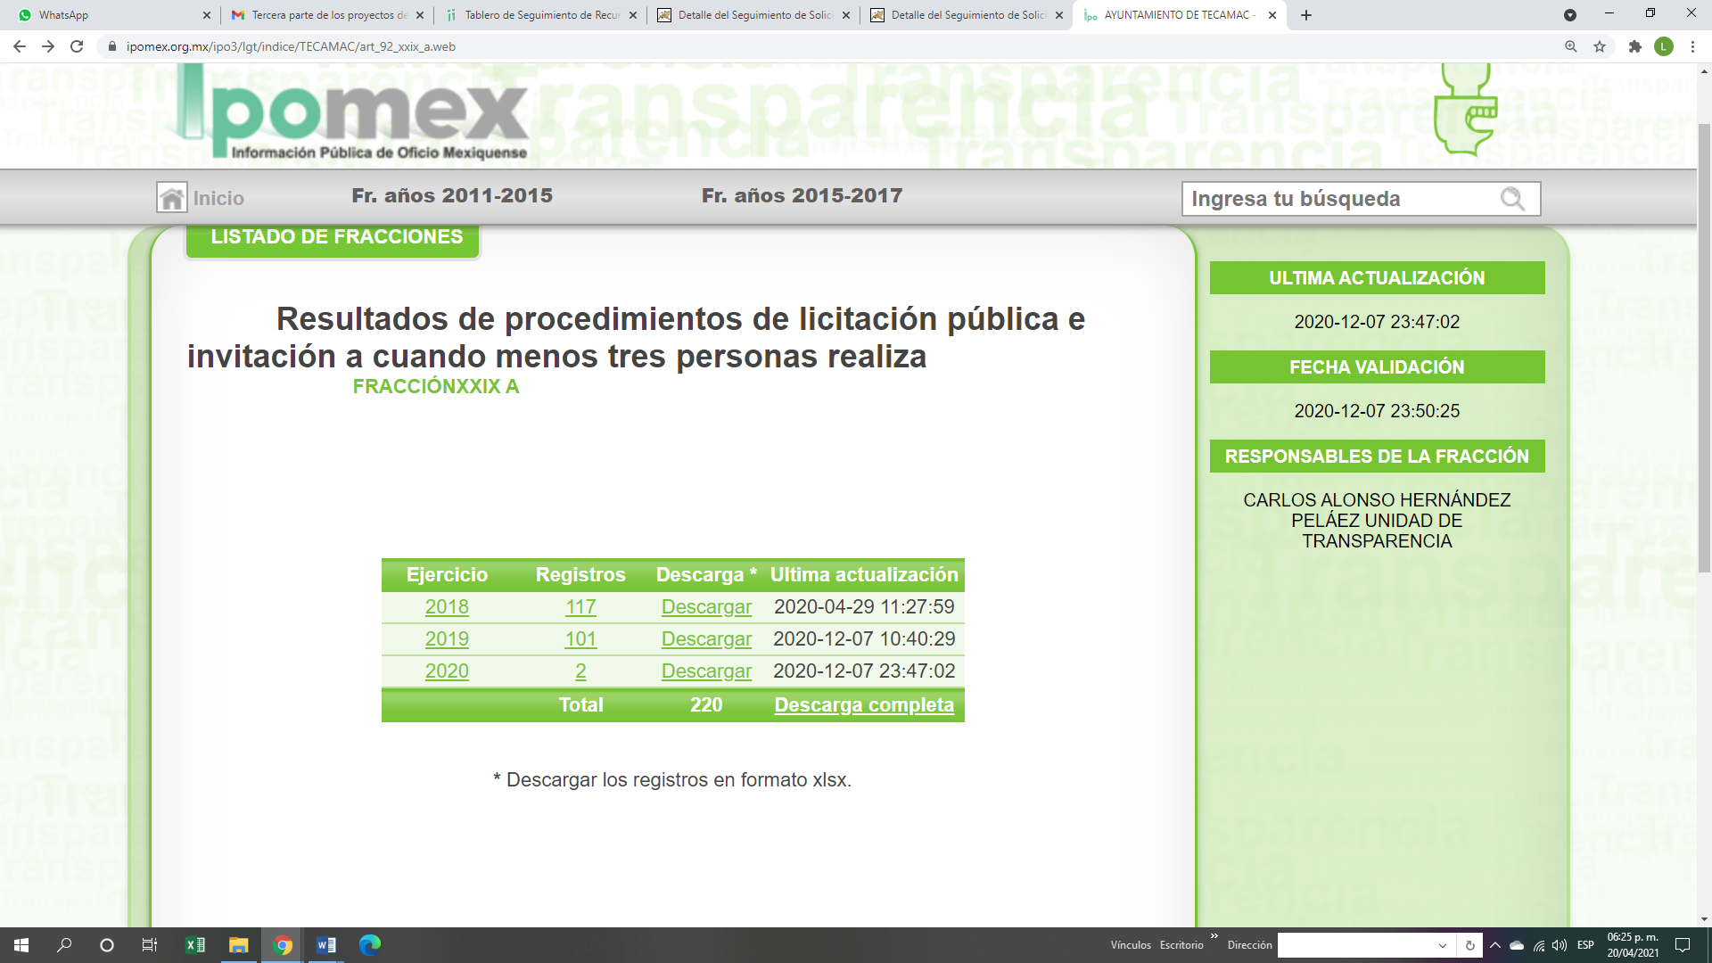
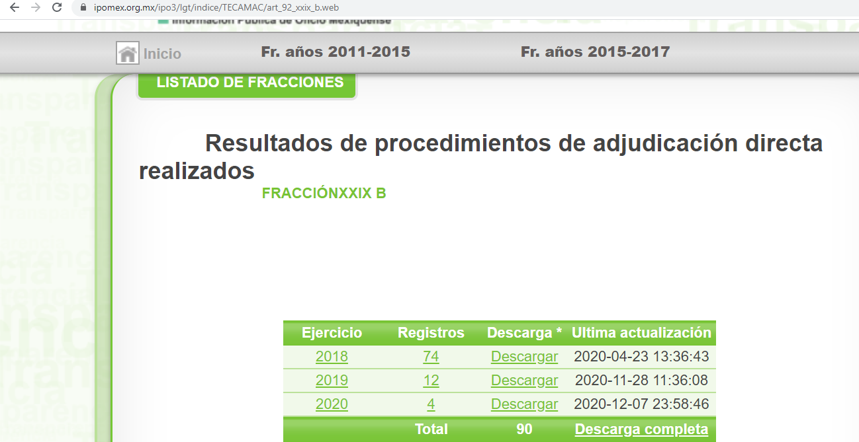

Atento a lo anterior, y en virtud de tratarse de obligaciones de transparencia común se debe hacer del conocimiento Titular de la Dirección General Jurídica y Verificación de este Instituto, de conformidad con el artículo 23, fracción XIV del Reglamento Interior del Instituto de Transparencia, Acceso a la Información Pública y Protección de Datos Personales del Estado de México y Municipios.

Así, es claro que existen diversos documentos que a manera enunciativa más no limitativa colmarían el derecho de acceso a información pública ejercida por el particular, por lo que, deberá de hacer entrega de dicha información de ser procedente en versión pública.

Dicho lo anterior, es toral señalar que, si EL SUJETO OBLIGADO advierte que dentro de la información que se ordena su entrega, se contienen datos personales que sean susceptibles de ser clasificados como confidenciales, de manera enunciativa mas no limitativa, tales como el domicilio especificaciones del equipo de seguridad ya que podría poner en riesgo capacidades de reacción por cuanto hace al equipo táctico, deberá entregar la información de mérito en versión pública y emitir el Acuerdo de Clasificación en el que se sustenten dichas versiones públicas.

Así, en relación a la información de la que se ordena su entrega en versión pública, en términos del artículo 143 de la Ley de Transparencia y Acceso a la Información Pública del Estado de México y Municipios, se deberá omitir, eliminar o suprimir la información estrictamente confidencial. En ese sentido, sólo podrán ser testados los datos que actualicen las hipótesis normativas previstas en dicho precepto legal, y deberá procederse a su clasificación mediante las formalidades de Ley, es decir, que el Comité de Transparencia del SUJETO OBLIGADO emita el Acuerdo de Clasificación correspondiente debidamente fundado y motivado, en el cual se sustente la versión pública, en términos de los numerales 49, fracción VIII y 132, fracciones II y III, de la Ley de Transparencia y Acceso a la Información Pública del Estado de México y Municipios, así como los numerales Segundo, fracción XVIII, y del Cuarto al Décimo Primero de los Lineamientos Generales en materia de Clasificación y Desclasificación de la Información, así como para la elaboración de Versiones Públicas, que literalmente expresan:
Ley de Transparencia y Acceso a la Información Pública del Estado de México y Municipios
“Artículo 49. Los Comités de Transparencia tendrán las siguientes atribuciones:
VIII. Aprobar, modificar o revocar la clasificación de la información;
Artículo 132. La clasificación de la información se llevará a cabo en el momento en que:
[…]
II. Se determine mediante resolución de autoridad competente; o
III. Se generen versiones públicas para dar cumplimiento a las obligaciones de transparencia previstas en esta Ley.”
Lineamientos Generales en materia de Clasificación y Desclasificación de la Información, así como para la elaboración de Versiones Públicas
“Segundo.- Para efectos de los presentes Lineamientos Generales, se entenderá por:
XVIII. Versión pública: El documento a partir del que se otorga acceso a la información, en el que se testan partes o secciones clasificadas, indicando el contenido de éstas de manera genérica, fundando y motivando la reserva o confidencialidad, a través de la resolución que para tal efecto emita el Comité de Transparencia.
Cuarto. Para clasificar la información como reservada o confidencial, de manera total o parcial, el titular del área del sujeto obligado deberá atender lo dispuesto por el Título Sexto de la Ley General, en relación con las disposiciones contenidas en los presentes lineamientos, así como en aquellas disposiciones legales aplicables a la materia en el ámbito de sus respectivas competencias, en tanto estas últimas no contravengan lo dispuesto en la Ley General.
Los sujetos obligados deberán aplicar, de manera estricta, las excepciones al derecho de acceso a la información y sólo podrán invocarlas cuando acrediten su procedencia.
Quinto. La carga de la prueba para justificar toda negativa de acceso a la información, por actualizarse cualquiera de los supuestos de clasificación previstos en la Ley General, la Ley Federal y leyes estatales, corresponderá a los sujetos obligados, por lo que deberán fundar y motivar debidamente la clasificación de la información ante una solicitud de acceso o al momento en que generen versiones públicas para dar cumplimiento a las obligaciones de transparencia, observando lo dispuesto en la Ley General y las demás disposiciones aplicables en la materia.
Sexto. Los sujetos obligados no podrán emitir acuerdos de carácter general ni particular que clasifiquen documentos o expedientes como reservados, ni clasificar documentos antes de que se genere la información o cuando éstos no obren en sus archivos.
La clasificación de información se realizará conforme a un análisis caso por caso, mediante la aplicación de la prueba de daño y de interés público.
Séptimo. La clasificación de la información se llevará a cabo en el momento en que:
I. Se reciba una solicitud de acceso a la información;
II. Se determine mediante resolución de autoridad competente, o
III. Se generen versiones públicas para dar cumplimiento a las obligaciones de transparencia previstas en la Ley General, la Ley Federal y las correspondientes de las entidades federativas.
Los titulares de las áreas deberán revisar la clasificación al momento de la recepción de una solicitud de acceso a la información, para verificar si encuadra en una causal de reserva o de confidencialidad.
Octavo. Para fundar la clasificación de la información se debe señalar el artículo, fracción, inciso, párrafo o numeral de la ley o tratado internacional suscrito por el Estado mexicano que expresamente le otorga el carácter de reservada o confidencial.
Para motivar la clasificación se deberán señalar las razones o circunstancias especiales que lo llevaron a concluir que el caso particular se ajusta al supuesto previsto por la norma legal invocada como fundamento.
En caso de referirse a información reservada, la motivación de la clasificación también deberá comprender las circunstancias que justifican el establecimiento de determinado plazo de reserva.
Tratándose de información clasificada como confidencial respecto de la cual se haya determinado su conservación permanente por tener valor histórico, ésta conservará tal carácter de conformidad con la normativa aplicable en materia de archivos.
Los documentos contenidos en los archivos históricos y los identificados como históricos confidenciales no serán susceptibles de clasificación como reservados.
Noveno. En los casos en que se solicite un documento o expediente que contenga partes o secciones clasificadas, los titulares de las áreas deberán elaborar una versión pública fundando y motivando la clasificación de las partes o secciones que se testen, siguiendo los procedimientos establecidos en el Capítulo IX de los presentes lineamientos.
Décimo. Los titulares de las áreas, deberán tener conocimiento y llevar un registro del personal que, por la naturaleza de sus atribuciones, tenga acceso a los documentos clasificados. Asimismo, deberán asegurarse de que dicho personal cuente con los conocimientos técnicos y legales que le permitan manejar adecuadamente la información clasificada, en los términos de los Lineamientos para la Organización y Conservación de Archivos.
En ausencia de los titulares de las áreas, la información será clasificada o desclasificada por la persona que lo supla, en términos de la normativa que rija la actuación del sujeto obligado.
Décimo primero. En el intercambio de información entre sujetos obligados para el ejercicio de sus atribuciones, los documentos que se encuentren clasificados deberán llevar la leyenda correspondiente de conformidad con lo dispuesto en el Capítulo VIII de los presentes lineamientos.
[…]
CAPÍTULO VIII
DE LA LEYENDA DE CLASIFICACIÓN
Quincuagésimo. Los titulares de las áreas de los sujetos obligados podrán utilizar los formatos contenidos en el presente Capítulo como modelo para señalar la clasificación de documentos o expedientes, sin perjuicio de que establezcan los propios.
[…]
Quincuagésimo tercero. El formato para señalar la clasificación parcial de un documento, es el siguiente:
 | Concepto | Dónde:
Sello oficial o logotipo del sujeto obligado | Fecha de clasificación | Se anotará la fecha en la que el Comité de Transparencia confirmó la clasificación del documento, en su caso.
Sello oficial o logotipo del sujeto obligado | Área | Se señalará el nombre del área del cual es titular quien clasifica.
Sello oficial o logotipo del sujeto obligado | Información reservada | Se indicarán, en su caso, las partes o páginas del documento que se clasifican como reservadas. Si el documento fuera reservado en su totalidad, se anotarán todas las páginas que lo conforman. Si el documento no contiene información reservada, se tachará este apartado.
Sello oficial o logotipo del sujeto obligado | Periodo de reserva | Se anotará el número de años o meses por los que se mantendrá el documento o las partes del mismo como reservado.
Sello oficial o logotipo del sujeto obligado | Fundamento legal | Se señalará el nombre del ordenamiento, el o los artículos, fracción(es), párrafo(s) con base en los cuales se sustente la reserva.
Sello oficial o logotipo del sujeto obligado | Ampliación del periodo de reserva | En caso de haber solicitado la ampliación del periodo de reserva originalmente establecido, se deberá anotar el número de años o meses por los que se amplía la reserva.
Sello oficial o logotipo del sujeto obligado | Confidencial | Se indicarán, en su caso, las partes o páginas del documento que se clasifica como confidencial. Si el documento fuera confidencial en su totalidad, se anotarán todas las páginas que lo conforman. Si el documento no contiene información confidencial, se tachará este apartado.
Sello oficial o logotipo del sujeto obligado | Fundamento legal | Se señalará el nombre del ordenamiento, el o los artículos, fracción(es), párrafo(s) con base en los cuales se sustente la confidencialidad.
Sello oficial o logotipo del sujeto obligado | Rúbrica del titular del área | Rúbrica autógrafa de quien clasifica.
Sello oficial o logotipo del sujeto obligado | Fecha de desclasificación | Se anotará la fecha en que se desclasifica el documento.
Sello oficial o logotipo del sujeto obligado | Rúbrica y cargo del servidor público | Rúbrica autógrafa de quien desclasifica.
…”
(Énfasis Añadido)

Por lo tanto, es importante referir que EL SUJETO OBLIGADO deberá seguir el procedimiento legal establecido para su clasificación, esto es, que su Comité de Transparencia emita un Acuerdo de Clasificación que cumpla con las formalidades previstas, antes citadas que la sustente, en el que se expongan los fundamentos y razones que llevaron a la autoridad a testar, suprimir o eliminar datos de dicho soporte documental, ya que el no hacerlo, implica que lo entregado no es legal ni formalmente una versión pública, sino más bien una documentación ilegible, incompleta o tachada; pues no señalar las razones por las que no se aprecian determinados datos, ya sea porque se testan o suprimen, deja al solicitante en estado de incertidumbre, al no conocer o comprender porque no aparecen en la documentación respectiva, es decir, si no se exponen de manera puntual las razones de ello se estaría violentando desde un inicio el derecho de acceso a la información del solicitante.

Relativo a la temporalidad de la información del Recurso de Revisión 00892/INFOEM/IP/RR/2021, se entenderá que tomando en consideración que el ciudadano en su solicitud no precisó temporalidad alguna sobre la información requerida supra, entonces esta Ponencia Resolutora en ejercicio de la facultad de suplir a los particulares en esta instancia, en términos de los artículos 13 y 181 cuarto párrafo, de la Ley de Transparencia y Acceso a la Información Pública del Estado de México y Municipios, y en aras de privilegiar el principio de máxima publicidad a que se refieren los artículos 4 y 8 del mismo ordenamiento legal, se pronuncia respecto a que el periodo requerido, correspondería al de un año inmediato anterior, contado a partir de la fecha en que se presentó la solicitud.

Sirve de apoyo a lo anterior, el criterio 9-13 emitido por el entonces Instituto Federal de Acceso a la Información y Protección de Datos (IFAI) hoy Instituto Nacional de Transparencia, Acceso a la Información y Protección de Datos Personales (INAI), que a la letra dice:

“Periodo de búsqueda de la información, cuando no se precisa en la solicitud de información. El artículo 40, fracción II de la Ley Federal de Transparencia y Acceso a la Información Pública Gubernamental, señala que los particulares deberán describir en su solicitud de información, de forma clara y precisa, los documentos requeridos. En ese sentido, en el supuesto de que el particular no haya señalado el periodo sobre el que requiere la información, deberá interpretarse que su requerimiento se refiere al del año inmediato anterior contado a partir de la fecha en que se presentó la solicitud. Lo anterior permite que los sujetos obligados cuenten con mayores elementos para precisar y localizar la información solicitada.

Resoluciones
• RDA 1683/12. Interpuesto en contra del Servicio de Administración Tributaria. Comisionado Ponente Ángel Trinidad Zaldívar.
• RDA 1518/12. Interpuesto en contra de la Secretaría de Salud. Comisionado Ponente Ángel Trinidad Zaldívar.
• RDA 1439/12. Interpuesto en contra de la Secretaría de Educación Pública. Comisionada Ponente Sigrid Arzt Colunga.
• RDA 1308/12. Interpuesto en contra de la Secretaría de la Defensa Nacional. Comisionado Ponente Ángel Trinidad Zaldívar.
• 2109/11. Interpuesto en contra del Instituto Mexicano del Seguro Social. Comisionada Ponente Jacqueline Peschard Mariscal.”

(Énfasis añadido)

Por otro lado, respecto de las manifestaciones realizadas por EL RECURRENTE como razones o motivos de inconformidad, consistentes en “…La información viene generalizada y La información no viene detallada.”; al respecto, este Órgano Garante advierte que se tratan de manifestaciones unilaterales subjetivas de la parte recurrente en ejercicio del derecho de libertad de expresión, las cuales resultan inatendibles, ya que este Instituto en términos del artículo 36 de la Ley de Transparencia y Acceso a la Información Pública del Estado de México y Municipios y de las demás disposiciones jurídicas aplicables, carece de facultades para pronunciarse sobre las mismas; atento a ello, esta Ponencia Resolutora, determina que las razones o motivos de inconformidad devienen parcialmente fundadas.
Expuesto todo lo anterior, en términos de lo dispuesto en el artículo 186, fracción III de la Ley de Transparencia y Acceso a la Información Pública del Estado de México y Municipios, el Pleno de este Instituto, estima que las razones o motivos de inconformidad hechos valer por EL RECURRENTE resultan parcialmente fundadas y suficientes para REVOCAR la respuesta del SUJETO OBLIGADO; y ordenarle haga entrega de la información descrita en el presente Considerando.

Adicional a lo anterior se advierte que para el recurso de revisión 00892/INFOEM/IP/RR/2021 el particular refierió requerir la información correspondiente del 2019 a 2021, aunado a necesitar el documento en donde conste el procedimiento de adquisición, cuestiones que no fueron planteadas en la solicitud de inicio, lo cual constituye una plus petitio.

Por tales razones, este Órgano Garante no puede manifestarse al respecto, ya que se trata de una petición adicional o plus petitio; esto es, una nueva solicitud de información hecha por la recurrente. Sirve de apoyo el criterio 01/17 emitido por el INAI, el cual señala:

“Es improcedente ampliar las solicitudes de acceso a información, a través de la interposición del recurso de revisión. En términos de los artículos 155, fracción VII de la Ley General de Transparencia y Acceso a la Información Pública, y 161, fracción VII de la Ley Federal de Transparencia y Acceso a la Información Pública, en aquellos casos en que los recurrentes, mediante su recurso de revisión, amplíen los alcances de la solicitud de información inicial, los nuevos contenidos no podrán constituir materia del procedimiento a sustanciarse por el Instituto Nacional de Transparencia, Acceso a la Información y Protección de Datos Personales; actualizándose la hipótesis de improcedencia respectiva.“

Ante tales consideraciones, es de señalarse que LA RECURRENTE, si bien impugnó la respuesta del SUJETO OBLIGADO; también lo es que peticionó información adicional, respecto de la cual esta Ponencia no hará ningún pronunciamiento al constituir una petición adicional o plus petito, dejando a salvo los derechos del RECURRENTE para que en caso de considerarlo así formule una nueva solicitud de información.

Por último, no se omite referir que dada la situación originada de la emergencia sanitaria causada por el Covid-19, se estima que de conformidad con el ordinal 186 de la Ley de la materia, y tomando en consideración la publicación en el periódico oficial “Gaceta del Gobierno” de fecha doce de febrero de dos mil veintiuno, en la que se establecen las medidas para la continuación de actividades económicas, sociales y gubernamentales con motivo del virus entes referido en el Estado de México, y dado el volumen de información que se ordena, mismos que se deben entregar en versión pública, se estima conducente otorgar quince días para el cumplimiento de la presente resolución.

Así, con fundamento en lo prescrito en los artículos 5, párrafos trigésimo, trigésimo primero y trigésimo segundo, fracciones IV y V, de la Constitución Política del Estado Libre y Soberano de México, y los artículos 2, fracción II, 9, 29, 36, fracciones I y II, 176, 178, 179, 181, 185, fracción I, 186 y 188, de la Ley de Transparencia y Acceso a la Información Pública del Estado de México y Municipios, este Pleno:

RESUELVE

PRIMERO. Resultan parcialmente fundadas las razones o motivos de inconformidad planteadas por EL RECURRENTE, en términos del Considerando QUINTO de esta Resolución.

SEGUNDO. Se REVOCAN las respuestas otorgadas por EL SUJETO OBLIGADO a la solicitud de información motivo de los recursos de revisión 00892/INFOEM/IP/RR/2021 y 00893/INFOEM/IP/RR/2021 y se le ordena en términos del Considerando QUINTO de la presente resolución, entregue al RECURRENTE de ser procedente en versión pública, vía SAIMEX, los documentos donde conste lo siguiente:

a) Las facturas o documentos donde conste el costo de la adquisición y equipamiento de los vehículos asignados para el área de seguridad pública del 7 de febrero de 2020 al 7 de febrero de 2021;
b) Los documentos derivados del procedimiento de adquisición (en cualquier modalidad, licitación pública, invitación restringida o adjudicación directa), respecto de los uniformes de los servidores públicos adscritos al Municipio, durante los años 2019, 2020 y del 1 de enero al 8 de febrero de 2021.
Debiendo notificar al RECURRENTE el Acuerdo de Clasificación de la información que emita el Comité de Transparencia, con motivo de la versión pública.”
TERCERO. Notifíquese al Titular de la Unidad de Transparencia del SUJETO OBLIGADO, para que conforme a los artículos 186, último párrafo y 189, párrafo segundo de la Ley de Transparencia y Acceso a la Información Pública del Estado de México y Municipios, dé cumplimiento a lo ordenado dentro del plazo de quince días hábiles, debiendo informar a este Instituto en un plazo de tres días hábiles siguientes sobre el cumplimiento dado a la presente resolución.

CUARTO. Con fundamento en el artículo 198 de la Ley de Transparencia y Acceso a la Información Pública del Estado de México y Municipios, se apercibe al SUJETO OBLIGADO que, en caso de negarse a cumplir la presente resolución o hacerlo de manera parcial se actuará de conformidad con lo previsto en los artículos 213, 214, 216 y 217 de dicha Ley.

QUINTO. Notifíquese al RECURRENTE la presente resolución.

SEXTO. Hágase del conocimiento del RECURRENTE que de conformidad con lo establecido en el artículo 196 de la Ley de Transparencia y Acceso a la Información Pública del Estado de México y Municipios, podrá impugnar la presente resolución vía Juicio de Amparo en los términos de las leyes aplicables.

SÉPTIMO. De conformidad con el artículo 198 de la Ley de Transparencia y Acceso a la Información Pública del Estado de México y Municipios, de considerarlo procedente, el Sujeto Obligado de manera fundada y motivada, podrá solicitar una ampliación de plazo para el cumplimiento de la presente.

OCTAVO. Gírese oficio al Titular de la Dirección General Jurídica y de Verificación de este Instituto, de conformidad con el artículo 23, fracción XIV del Reglamento Interior del Instituto de Transparencia, Acceso a la Información Pública y Protección de Datos Personales del Estado de México y Municipios, con el fin que determine lo conducente en términos de considerando QUINTO de la presente resolución.

Se dejan salvo los derechos del RECURRENTE para que en caso de considerarlo así formule una nueva solicitud de información.

ASÍ LO RESUELVE, POR UNANIMIDAD DE VOTOS EL PLENO DEL INSTITUTO DE TRANSPARENCIA, ACCESO A LA INFORMACIÓN PÚBLICA Y PROTECCIÓN DE DATOS PERSONALES DEL ESTADO DE MÉXICO Y MUNICIPIOS, CONFORMADO POR LOS COMISIONADOS ZULEMA MARTÍNEZ SÁNCHEZ; EVA ABAID YAPUR; JOSÉ GUADALUPE LUNA HERNÁNDEZ, JAVIER MARTÍNEZ CRUZ EMITIENDO VOTO PARTICULAR CONCURRENTE Y LUIS GUSTAVO PARRA NORIEGA EMITIENDO VOTO PARTICULAR CONCURRENTE; EN LA DÉCIMA CUARTA SESIÓN ORDINARIA CELEBRADA EL VEINTIOCHO DE ABRIL DE DOS MIL VEINTIUNO, ANTE EL SECRETARIO TÉCNICO DEL PLENO, ALEXIS TAPIA RAMÍREZ.
YSM/LGMJ

